

**Техникалық инспекция саласындағы мемлекеттік көрсетілетін қызметтер регламенттерін бекіту туралы**

***Күшін жойған***

Солтүстік Қазақстан облысы әкімдігінің 2019 жылғы 29 шілдедегі № 211 қаулысы. Солтүстік Қазақстан облысының Әділет департаментінде 2019 жылғы 30 шілдеде № 5505 болып тіркелді. Күші жойылды - Солтүстік Қазақстан облысы әкімдігінің 2020 жылғы 12 ақпандағы № 30 қаулысымен

      Ескерту. Күші жойылды - Солтүстік Қазақстан облысы əкімдігінің 12.02.2020 № 30 (алғашқы ресми жарияланған күнінен кейін күнтізбелік он күн өткен соң қолданысқа енгізіледі) қаулысымен.

      "Қазақстан Республикасындағы жергілікті мемлекеттік басқару және өзін-өзі басқару туралы" Қазақстан Республикасының 2001 жылғы 23 қаңтардағы Заңының 27-бабы 2-тармағына, "Мемлекеттік көрсетілетін қызметтер туралы" Қазақстан Республикасының 2013 жылғы 15 сәуірдегі Заңының 16-бабы 3-тармағына сәйкес Солтүстік Қазақстан облысының әкімдігі ҚАУЛЫ ЕТЕДІ:

      1. Мыналар бекітілсін:

      1) осы қаулыға 1-қосымшаға сәйкес "Тракторларды және олардың базасында жасалған өздігінен жүретін шассилер мен механизмдерді, өздігінен жүретін ауыл шаруашылығы, мелиоративтік және жол-құрылыс машиналары мен механизмдерін, сондай-ақ жүріп өту мүмкіндігі жоғары арнайы машиналарды жүргізу құқығына куәліктер беру" мемлекеттік көрсетілетін қызмет регламенті;

      2) осы қаулыға 2-қосымшаға сәйкес "Тракторлар және олардың базасында жасалған өздігінен жүретін шассилер мен механизмдер, монтаждалған арнайы жабдығы бар тіркемелерді қоса алғанда, олардың тіркемелері, өздігінен жүретін ауыл шаруашылығы, мелиоративтік және жол-құрылыс машиналары, сондай-ақ өтімділігі жоғары арнайы машиналар үшін тіркеу құжатын (телнұсқасын) және мемлекеттік нөмірлік белгі беру" мемлекеттік көрсетілетін қызмет регламенті;

      3) осы қаулыға 3-қосымшаға сәйкес "Тракторларды және олардың базасында жасалған өздiгiнен жүретін шассилер мен механизмдерді, монтаждалған арнайы жабдығы бар тiркемелердi қоса алғанда, олардың тiркемелерiнің, өздiгiнен жүретін ауыл шаруашылығы, мелиоративтік және жол-құрылыс машиналары мен механизмдерінің, сондай-ақ жүріп өту мүмкiндiгi жоғары арнайы машиналардың кепілін мемлекеттік тіркеу (тіркеуден алу)" мемлекеттік көрсетілетін қызмет регламенті;

      4) осы қаулыға 4-қосымшаға сәйкес "Тракторларды және олардың базасында жасалған өздігінен жүретін шассилер мен механизмдерді, монтаждалған арнайы жабдығы бар тіркемелерді қоса алғанда, олардың тіркемелерін, өздігінен жүретін ауыл шаруашылығы, мелиоративтік және жол-құрылысы машиналары мен механизмдерін, сондай-ақ жүріп өту мүмкіндігі жоғары арнайы машиналарды жыл сайынғы мемлекеттік техникалық байқаудан өткізу" мемлекеттік көрсетілетін қызмет регламенті.

      2. Осы қаулыға 5-қосымшаға сәйкес Солтүстік Қазақстан облысы әкімдігінің кейбір қаулыларының күші жойылды деп танылсын.

      3. "Солтүстік Қазақстан облысы әкімдігінің ауыл шаруашылығы басқармасы" коммуналдық мемлекеттік мекемесі мыналарды Қазақстан Республикасының заңнамасында белгіленген тәртіпте қамтамасыз етсін:

      1) осы қаулыны "Қазақстан Республикасы Әділет министрлігінің Солтүстік Қазақстан облысының Әділет департаменті" республикалық мемлекеттік мекемесінде мемлекеттік тіркеуді;

      2) осы әкімдік қаулысын мемлекеттік тіркеген күннен бастап күнтізбелік он күн ішінде оның мемлекеттік және орыс тіліндегі қағаз және электрондық түрдегі көшірмесін Қазақстан Республикасы Әділет министрлігінің "Қазақстан Республикасының Заңнама және құқықтық ақпарат институты" шаруашылық жүргізу құқығындағы республикалық мемлекеттік кәсіпорнының Солтүстік Қазақстан облысы бойынша филиалына ресми жариялау және Қазақстан Республикасы нормативтік құқықтық актілерінің эталондық бақылау банкіне қосу үшін жолдауды;

      3) осы қаулыны ресми жариялағаннан кейін Солтүстік Қазақстан облысы әкімдігінің интернет-ресурсында орналастыруды.

      4. Осы қаулының орындалуын бақылау Солтүстік Қазақстан облысы әкімінің жетекшілік ететін мәселелер жөніндегі орынбасарына жүктелсін.

      5. Осы қаулы оның алғашқы ресми жарияланған күнінен кейін күнтізбелік он күн өткен соң қолданысқа енгізіледі.

|  |  |
| --- | --- |
|  | Солтүстік Қазақстан облысы |
|  | әкімдігінің 2019 жылғы |
|  | "29" шілдедегі № 211 қаулысына |
|  | 1-қосымша |

**"Тракторларды және олардың базасында жасалған өздігінен жүретін шассилер мен механизмдерді, өздігінен жүретін ауыл шаруашылығы, мелиоративтік және жол-құрылыс машиналары мен механизмдерін, сондай-ақ жүріп өту мүмкіндігі жоғары арнайы машиналарды жүргізу құқығына куәліктер беру" мемлекеттік көрсетілетін қызмет регламенті**

**1. Жалпы ережелер**

      1. "Тракторларды және олардың базасында жасалған өздігінен жүретін шассилер мен механизмдерді, өздігінен жүретін ауыл шаруашылығы, мелиоративтік және жол-құрылыс машиналары мен механизмдерін, сондай-ақ жүріп өту мүмкіндігі жоғары арнайы машиналарды жүргізу құқығына куәліктер беру" мемлекеттік көрсетілетін қызмет регламенті (бұдан әрі – регламент) "Техникалық инспекция саласындағы мемлекеттік көрсетілетін қызметтер стандарттарын бекіту туралы" Қазақстан Республикасы Ауыл шаруашылығы министрінің 2015 жылғы 06 мамырдағы № 4 - 3/421 бұйрығымен (Нормативтік құқықтық актілерді мемлекеттік тіркеу тізілімінде № 11766 болып тіркелді) бекітілген "Тракторларды және олардың базасында жасалған өздігінен жүретін шассилер мен механизмдерді, өздігінен жүретін ауыл шаруашылығы, мелиоративтік және жол-құрылыс машиналары мен механизмдерін, сондай-ақ жүріп өту мүмкіндігі жоғары арнайы машиналарды жүргізу құқығына куәліктер беру" мемлекеттік көрсетілетін қызмет стандартының (бұдан әрі – стандарт) негізінде әзірленді.

      "Тракторларды және олардың базасында жасалған өздігінен жүретін шассилер мен механизмдерді, өздігінен жүретін ауыл шаруашылығы, мелиоративтік және жол-құрылыс машиналары мен механизмдерін, сондай-ақ жүріп өту мүмкіндігі жоғары арнайы машиналарды жүргізу құқығына куәліктер беру" мемлекеттік көрсетілетін қызметті (бұдан әрі – мемлекеттік көрсетілетін қызмет) облыстың, аудандардың жергілікті атқарушы органдарымен (бұдан әрі – көрсетілетін қызметті беруші) осы регламентке 1 - қосымшаға сәйкес көрсетеді.

      Өтінішті қабылдау және мемлекеттік қызметті көрсету нәтижесін беру:

      1) көрсетілетін қызметті берушінің кеңсесі;

      2) "электрондық үкіметтің" www.egov.kz, www.elicense.kz веб-порталы (бұдан әрі - портал) арқылы жүзеге асырылады.

      2. Мемлекеттік қызметті көрсету нысаны: электрондық (ішінара автоматтандырылған) немесе қағаз түрінде.

      Мемлекеттік қызметті көрсету мерзімдері:

      тракторшы-машинист куәлігін, куәліктің телнұсқасын алған, ескі үлгідегі куәлікті жаңа куәлікке ауыстырған (айырбастаған) кезде көрсетілетін қызметті берушіге құжаттар топтамасын тапсырған қүнінен бастап, сондай-ақ порталға жүгінген кезде – 2 (екі) жұмыс күні;

      Көрсетілетін қызметті беруші құжаттарды алған сәттен бастап екі жұмыс күні ішінде ұсынылған құжаттардың толықтығын тексереді.

      3. Мемлекеттік қызметті көрсету нәтижесі - тракторларды және олардың базасында жасалған өздігінен жүретін шассилер мен механизмдерді, өздігінен жүретін ауыл шаруашылығы, мелиоративтік және жол-құрылыс машиналары мен механизмдерін, сондай-ақ жүріп өту мүмкіндігі жоғары арнайы машиналарды жүргізу құқығына куәлікті (бұдан әрі – тракторшы-машинист куәлігі), куәліктің телнұсқасын беру, ескі үлгідегі куәлікті жаңа куәлікке ауыстырған (айырбастаған) кезде.

      Мемлекеттік қызметті көрсету нәтижесін ұсыну нысаны: қағаз түрінде.

      Мемлекеттік қызмет жеке тұлғаларға (бұдан әрі – көрсетілетін қызметті алушы) ақылы негізде көрсетіледі.

      Порталда мемлекеттік қызметті көрсету нәтижесі көрсетілетін қызметті алушының "жеке кабинетіне" көрсетілетін қызметті берушінің уәкілетті адамының электрондық цифрлық қолтаңбасымен қол қойылған (бұдан әрі – ЭЦҚ) электрондық құжат нысанында жолданады.

      Мемлекеттік қызметті көрсету үшін көрсетілетін қызметті алушы "Салық және бюджетке төленетін басқа да міндетті төлемдер туралы" 2017 жылғы 25 желтоқсандағы Қазақстан Республикасының Кодексінде (Салық кодексі) белгіленген тәртіппен бюджетке мемлекеттік баж төлейді (бұдан әрі – Салық кодексі).

      Мемлекеттік баж мөлшері 0,5 (нөл бүтін оннан бес) айлық есептік көрсеткішті (бұдан әрі – АЕК) құрайды.

      Мемлекеттік бажды төлеу екінші деңгейдегі банктер және банк операцияларының жекелеген түрлерін жүзеге асыратын ұйымдар арқылы жүзеге асырылады.

      Мемлекеттік көрсетілетін қызметті алуға электрондық сұрау салуды портал арқылы берген жағдайда, төлем жүргізу "электрондық үкіметтің" төлем шлюзі (бұдан әрі – ЭҮТШ), екінші деңгейдегі банктер арқылы жүзеге асырылады.

      4. Жұмыс кестесі:

      1) көрсетілетін қызметті берушінің – Қазақстан Республикасының еңбек заңнамасына сәйкес демалыс және мереке күндерін қоспағанда, дүйсенбі – жұма аралығында сағат 13.00-ден 14.30-ға дейінгі түскі үзіліспен сағат 9.00-ден 18.30-ға дейін.

      Өтінішті қабылдау және мемлекеттік қызметті көрсету нәтижесін беру сағат 13.00-ден 14.30-ге дейінгі түскі үзіліспен сағат 9.00-ден 17.30-ға дейін жүзеге асырылады.

      2) порталда – жөндеу жұмыстарын жүргізуге байланысты техникалық үзілістерді қоспағанда, тәулік бойы (көрсетілетін қызметті алушы жұмыс уақыты аяқталғаннан кейін, Қазақстан Республикасының еңбек заңнамасына сәйкес демалыс және мереке күндері жүгінген кезде өтініштерді қабылдау және мемлекеттік қызметті көрсету нәтижелерін беру келесі жұмыс күнінде жүзеге асырылады).

**2. Мемлекеттік қызметті көрсету процесінде көрсетілетін қызметті берушінің құрылымдық бөлімшелерінің (қызметкерлерінің) іс - қимылдары тәртібін сипаттау**

      5. Мемлекеттік қызмет көрсету бойынша рәсімді бастауға негіздеме көрсетілетін қызметті алушының не оның өкілінің өтінішті және төменде көрсетілген тиісті құжаттар топтамасын (бұдан әрі – құжаттар топтамасы) не көрсетілетін қызметті алушының ЭЦҚ куәландырылған электрондық құжат нысанында сұрау салуды ұсынуы болып табылады:

      1) көрсетілетін қызметті берушіге жүгінген кезде:

      "А", "В" және "Г" санаттарындағы куәліктерді алу үшін:

      стандартқа қосымшаға сәйкес нысан бойынша өтініш;

      тиісті санаттар бағдарламасы бойынша оқудан өткені туралы куәліктің немесе ауыл шаруашылығын механикаландыру немесе тракторист-машинист біліктілігін растайтын дипломның көшірмесі (түпнұсқасы салыстырылып тексеру үшін беріледі);

      "Денсаулық сақтау ұйымдарының бастапқы медициналық құжаттама нысандарын бекіту туралы" Қазақстан Республикасы Денсаулық сақтау министрі міндетін атқарушының 2010 жылғы 23 қарашадағы № 907 бұйрығымен (Нормативтік құқықтық актілерді мемлекеттік тіркеу тізілімінде № 6697 болып тіркелді) бекітілген № 086/е нысаны бойынша медициналық анықтама (бұдан әрі – медициналық анықтама);

      Салық кодексінде белгіленген, куәлік бергені үшін мемлекеттік баж төленгені туралы құжат;

      өлшемі 3,5х4,5 сантиметр, ақ немесе түрлі-түсті фонды фотосурет;

      жоғары, техникалық және кәсіптік білім беру оқу орындарын ("ауыл шаруашылығын механикаландыру немесе тракторист-машинист" мамандығы бойынша арнайы оқу орындары, орта кәсіптік оқу орындары) бітірген адамдарды қоспағанда, білім беру ұйымының емтихан комиссиясы хаттамасының көшірмесі "Б" немесе "Д" санаттары бар куәлік алу үшін осы тармақшаның талаптарына сәйкес келуі қажет;

      "Б" және (немесе) "Д" санаттары "А", "В" немесе "Г" бағандарында рұқсат ету белгісі бар куәлік иеленген (тиісті машиналарда жалпы жұмыс өтілі алты айдан кем емес) және емтихан пунктінде теориялық емтихан тапсырған тракторист-машинистерге беріледі.

      2015 жылғы 23 қарашадағы Қазақстан Республикасының Еңбек кодексінің 35-бабында көрсетілген құжаттардың кез келгені жұмыс өтілін растайтын құжат бола алады;

      "Ерекше белгілер үшін" бағанында "қаршаналар, квадроциклдер жүргізуге рұқсат" деген жазуы бар тракторист-машинист куәлігін алу үшін көрсетілетін қызметті берушіге жүгінген кезде емтихан пунктіне мынадай құжаттар ұсынылады:

      стандартқа қосымшаға сәйкес нысан бойынша өтініш;

      рұқсат ететін "А" және "В" немесе "Б" және "В" санаттары бар куәліктің көшірмесі немесе рұқсат ететін "А" немесе "А1" немесе "В1" санаты бар жүргізуші куәлігі;

      тракторист-машинист куәлігін бергені үшін мемлекеттік баждың төлегені туралы түбіртек;

      өлшемі 3,5х4,5 сантиметр, ақ немесе түрлі-түсті фонды фотосурет.

      Тракторист-машинистің куәлігін ауыстыру (алмастыру) емтихан пункті құжаттар қабылдаған күннен бастап және осы регламентке 5-тармақта көрсетілген талаптардың негізінде жүргізіледі – 2 (екі) жұмыс күн.

      Емтихан пунктінің жауапты орындаушысы өтініш берушінің құжаттарын алған сәттен бастап бір жұмыс күні ішінде ұсынылған құжаттардың толықтығын тексереді – 2 (екі) жұмыс күн.

      Ұсынылған құжаттардың толық емес фактісі анықталған жағдайда, емтихан пункті өтініш берушіге өтінішті қарастырудан жазбаша түрде дәлелді бас тартуды жолдайды.

      Ескі үлгідегі куәлікті ауыстырған (алмастырған) кезде жаңа куәлікке рұқсат ету санаттары мынадай тәртіпті есепке ала отырып, көшіріледі және қойылады:

      ескі үлгідегі тракторист-машинист куәлігіндегі "А", "Б", "В", "Г", "Д", "Е" санаттары жаңа куәліктегі "А", "Б", "В", "Г", "Д" санаттарына сәйкес келеді;

      3-сыныпты тракторист-машинист куәлігі жаңа үлгідегі "А", "В", "Г" санаттары бар куәлікке сәйкес келеді;

      2-сыныпты тракторист-машинист куәлігі жаңа үлгідегі "А", "Б", "В", "Г" санаттары бар куәлікке сәйкес келеді;

      1-сыныпты тракторист-машинист куәлігі жаңа үлгідегі "А", "Б", "В", "Г", "Д" санаттары бар куәлікке сәйкес келеді;

      К-701 "Кировец" тракторист-машинист куәлігі жаңа үлгідегі "Б" санатты куәлікке сәйкес келеді;

      "комбайншы" мамандығы көрсетілген ауыл шаруашылығы механизаторының куәлігі жаңа үлгідегі "Г" санатты куәлікке сәйкес келеді;

      "тракторшы" мамандығы көрсетілген ауыл шаруашылығы механизаторының куәлігі жаңа "А", "В" санаттары бар үлгідегі куәлікке сәйкес келеді.

      Куәлікті ауыстырған (алмастырған) кезде жаңадан берілген куәліктің "Ерекше белгілер үшін" деген бағанына бұрынғы куәліктің сериясы, нөмірі және берілген күні жазылады.

      Куәлік жоғалған кезде "Телнұсқа" деген белгісі бар жаңа куәлік беріледі:

      тұрғылықты жері бойынша тіркелген адамдарға осы регламенттің 5-тармағының сегізінші абзацын қоспағанда, осы регламенттің 5-тармағында көрсетілген құжаттар және ішкі істер органдарынан сот шешімінің негізінде куәліктерінен айырылғандардың арасында жоқ екендігі туралы анықтама негізінде өтініш берушінің құжаттарын қабылдаған сәттен бастап – 2 (екі) жұмыс күн;

      өтініш берушінің жүгінген орны бойынша куәлік берілгені туралы мәлімет болмаған жағдайда, куәлік берген емтихан пунктінің куәлік беру кітабындағы жазба негізінде осы регламенттің 5-тармағы 1) тармақшасының төртінші және сегізінші абзацтарын қоспағанда, 5-тармақтың талаптарын сақтай отырып, өтініш берушіден құжаттарды қабылдаған сәттен бастап – 15 (он бес) жұмыс күні.

      Куәлік беру кітабындағы жазбаларды нақтылауды куәлік берген емтихан пунктіне сұрау салу арқылы өтініш берушінің өтініші бойынша емтихан пункті жүзеге асырады.

      Әкімшілік құқық бұзушылық жасағаны үшін ішкі істер органдарында куәлікті алып қойғаны немесе сот шешімінің негізінде айырылғаны анықталған кезде, телнұсқа беру жүргізілмейді, ол туралы жазбаша дәлелді бас тарту ұсынылады.

      Шетел азаматтарының және азаматтығы жоқ адамдардың куәліктерін алмастыру емтихан пунктіне куәліктердің түпнұсқасы мен оның мемлекеттік тілде немесе орыс тілінде расталған аудармасын, ішкі істер органдарында тіркелген жеке басты куәландыратын құжаттарды (паспорт, жеке куәлік) (түпнұсқа салыстырып тексерілгеннен кейін қайтарылады) ұсыну негізінде, медициналық куәландырудан өткеннен, тракторист-машинист куәлігін беру үшін мемлекеттік бажды төлегеннен және теориялық емтихандарды тапсырғаннан кейін жүргізіледі.

      Бұл ретте тракторист-машинистің ұлттық куәлігінде рұқсат берілген және осы тармақтың талаптарына сәйкес келетін машиналар санаттарын жүргізу құқығына арналған куәлік келу құжаттарының қолданылу мерзіміне беріледі. Тракторист-машинистің ұлттық куәлігі емтихан пунктінде сақталады және иесінің өтініші бойынша оған бұрын берілген Қазақстан Республикасының куәлігін тапсырғаннан кейін бір жұмыс күні ішінде қайтарылып беріледі.

      Шетел азаматтарында және азаматтығы жоқ адамдарда тракторист-машинистің ұлттық куәлігі болмаған жағдайда, олардың Қазақстан Республикасында болу мерзімі алты айдан асатын болса, Қазақстан Республикасының куәлігі жалпы негіздерде беріледі;

      2) порталға жүгінген кезде:

      "А", "В" және "Г" санатты куәлік алу үшін:

      стандартқа қосымшаға сәйкес нысан бойынша электрондық құжат нысанында өтініш;

      тиісті санаттар бағдарламасы бойынша оқудан өткені туралы куәліктің электрондық көшірмесі немесе "ауыл шаруашылығын механикаландыру" біліктілігін растайтын дипломның көшірмесі;

      медициналық анықтаманың электрондық көшірмесі;

      ЭҮТШ арқылы төлеуді қоспағанда, куәлікті беру үшін Салық кодексінде белгіленген мемлекеттік бажды төлеу туралы құжаттың электрондық көшірмесі;

      жоғары, техникалық және кәсіптік білім беру оқу орындарын (арнайы оқу орындарын, кәсіптік орта оқу орындарын) "ауыл шаруашылығын механикаландыру" мамандығы бойынша бітірген адамдарды қоспағанда, оқу ұйымының емтихан комиссиясы хаттамасының электрондық көшірмесі;

      көлемі 3,5х4,5 сантиметр фотосурет ақ немесе түрлі-түсті (мемлекеттік көрсетілетін қызметтің нәтижесін алу үшін жүгінген кезде көрсетілетін қызметті берушіге ұсынылады);

      "Б" және "Д" санатты куәлікті алу үшін қосымша:

      тиісті машиналарда алты айдан кем емес жалпы жұмыс өтілін растайтын құжаттың электрондық көшірмесі;

      ескі үлгідегі куәлікті жаңа куәлікке ауыстырған (айырбастаған) кезде:

      стандартқа қосымшаға сәйкес нысан бойынша электрондық құжат нысанында өтініш;

      тиісті санаттар бағдарламасы бойынша оқудан өткені туралы куәліктің электрондық көшірмесі немесе "ауыл шаруашылығын механикаландыру" біліктілігін растайтын дипломның көшірмесі;

      медициналық анықтаманың электрондық көшірмесі;

      ЭҮТШ арқылы төлеуді қоспағанда, куәлікті беру үшін Салық кодексінде белгіленген мемлекеттік бажды төлеу туралы құжаттың электрондық көшірмесі;

      көлемі 3,5х4,5 сантиметр фотосурет ақ немесе түрлі-түсті (мемлекеттік көрсетілетін қызметтің нәтижесін алу үшін жүгінген кезде көрсетілетін қызметті берушіге ұсынылады);

      куәліктің телнұсқасын алу үшін:

      себебін көрсете отырып, стандартқа қосымшаға сәйкес нысан бойынша электрондық құжат нысанында өтініш;

      медициналық анықтаманың электрондық көшірмесі;

      ЭҮТШ арқылы төлеуді қоспағанда, куәлікті беру үшін Салық кодексінде белгіленген мемлекеттік бажды төлеу туралы құжаттың электрондық көшірмесі;

      көлемі 3,5х4,5 сантиметр фотосурет ақ немесе түрлі-түсті (мемлекеттік көрсетілетін қызметтің нәтижесін алу үшін жүгінген кезде көрсетілетін қызметті берушіге ұсынылады);

      сот шешімінің негізінде куәліктерінен айырылғандардың арасында жоқ екендігі туралы ішкі істер органның анықтамасының электрондық көшірмесі.

      Жеке басын куәландыратын құжат туралы, мемлекеттік бажды төлеу туралы (ЭҮТШ арқылы төлеген кезде), бұрын берілген тракторшы-машинист куәлігі туралы мәліметтерді көрсетілетін қызметті беруші тиісті мемлекеттік ақпараттық жүйелерден "электрондық үкімет" шлюзі арқылы алады.

      Көрсетілетін қызметті алушы барлық қажетті құжаттарды тапсырған кезде:

      көрсетілетін қызметті берушіге (қолма-қол не пошта байланысы арқылы) – қағаз жеткізгіштегі өтініштің қабылданғанын растау оның көшірмесінде құжаттар топтамасын қабылдау күні мен уақыты көрсетіле отырып, тіркеу туралы қойылған белгі болып табылады;

      портал арқылы – көрсетілетін қызметті алушының "жеке кабинетінде" мемлекеттік қызметті көрсету үшін сұрау салудың қабылданғаны туралы мәртебе көрсетіледі.

      6. Мемлекеттік қызметті көрсету процесінің құрамына мынадай рәсімдер (іс-қимылдар) кіреді:

      1) көрсетілетін қызметті беруші кеңсесінің қызметкері көрсетілетін қызметті алушының өтініші мен құжаттар топтамасын қабылдап, өтінішті тіркейді, қабылданған күні мен уақытын, кіріс нөмірін, өтінішті қабылдаған лауазымды адамның тегі мен аты-жөнін, мемлекеттік көрсетілетін қызметті алу күнін (уақытын) және құжаттарды беру орнын көрсете отырып, өтініштің көшірмесіне құжаттардың қабылданғаны туралы мөртабан қояды, құжаттар топтамасын көрсетілетін қызметті беруші басшысының қарауына қарар қою үшін береді – 30 (отыз) минут;

      2) көрсетілетін қызметті берушінің басшысы жауапты орындаушыны айқындап, қарар қояды және көрсетілетін қызметті алушының құжаттар топтамасын көрсетілетін қызметті берушінің жауапты орындаушысына жолдайды – 10 (он) минут;

      3) көрсетілетін қызметті берушінің жауапты орындаушысы көрсетілетін қызметті алушының құжаттар топтамасының осы регламенттің 5-тармағының талаптарға сәйкестігін тексеріп, мемлекеттік қызметті көрсету нәтижесінің жобасын не мемлекеттік қызмет көрсетуден бас тарту туралы дәлелді жауап дайындайды, мемлекеттік қызметті көрсету нәтижесіне қол қояды және оны кеңсеге жолдайды – 1 (бір) жұмыс күні;

      4) көрсетілетін қызметті беруші кеңсесінің қызметкері көрсетілетін қызметті алушыға не оның өкіліне мемлекеттік қызметті көрсету нәтижесін береді – 5 (бес) минут.

      7. Келесі рәсімді (іс - қимылды) орындауды бастау үшін негіз болатын мемлекеттік қызметті көрсету бойынша рәсімнің (іс - қимылдың) нәтижесі:

      1) құжаттар топтамасын қабылдау және тіркеу;

      2) қарар салу;

      3) мемлекеттік қызметті көрсету нәтижесі;

      4) көрсетілетін қызметті алушыға мемлекеттік қызметті көрсету нәтижесін беру.

**3. Мемлекеттік қызметті көрсету процесінде көрсетілетін қызметті берушінің құрылымдық бөлімшелерінің (қызметкерлерінің) өзара іс-қимылы тәртібін сипаттау**

      8. Мемлекеттік қызметті көрсету процесіне көрсетілетін қызметті берушінің мынадай құрылымдық бөлімшелері (қызметкерлері) қатысады:

      1) көрсетілетін қызметті беруші кеңсесінің қызметкері;

      2) көрсетілетін қызметті берушінің басшысы;

      3) көрсетілетін қызметті берушінің жауапты орындаушысы.

      9. Әрбір рәсімнің (іс-қимылдың) ұзақтығын көрсете отырып, құрылымдық бөлімшелер (қызметкерлер) арасындағы рәсімдердің (іс-қимылдардың) реттілігін сипаттау:

      1) көрсетілетін қызметті беруші кеңсесінің қызметкері көрсетілетін қызметті алушының өтініші мен құжаттар топтамасын қабылдап, өтінішті тіркейді, қабылданған күні мен уақытын, кіріс нөмірін, тіркеу күнін, өтінішті қабылдаған лауазымды тұлғаның тегі мен аты-жөнін, мемлекеттік көрсетілетін қызметті алу күнін (уақытын) және құжаттарды беру орнын көрсете отырып, өтініштің көшірмесіне құжаттардың қабылданғаны туралы мөртабан қояды, құжаттар топтамасын көрсетілетін қызметті беруші басшысының қарауына қарар қою үшін береді – 30 (отыз) минут;

      2) көрсетілетін қызметті берушінің басшысы жауапты орындаушыны айқындап, қарар қояды және көрсетілетін қызметті алушының құжаттар топтамасын көрсетілетін қызметті берушінің жауапты орындаушысына жолдайды – 10 (он) минут;

      3) көсетілетін қызметті берушінің жауапты орындаушысы көрсетілетін қызметті алушының құжаттар топтамасының осы регламенттің 5-тармағының талаптарға сәйкестігін тексеріп, мемлекеттік қызметті көрсету нәтижесінің жобасын не мемлекеттік қызмет көрсетуден бас тарту туралы дәлелді жауап дайындайды, мемлекеттік қызметті көрсету нәтижесіне қол қояды және оны кеңсеге жолдайды – 1 (бір) жұмыс күні.

      Ұсынылған құжаттардың толық болмау фактісі анықталған жағдайда көрсетілетін қызметті беруші көрсетілген мерзімдерде өтінішті әрі қарай қараудан жазбаша бас тартады;

      4) көрсетілетін қызметті беруші кеңсесінің қызметкері көрсетілетін қызметті алушыға не оның өкіліне мемлекеттік қызметті көрсету нәтижесін береді – 5 (бес) минут.

**4. Мемлекеттік қызметті көрсету процесінде "Азаматтарға арналған үкімет" мемлекеттік корпорациясымен және (немесе) өзге де көрсетілетін қызметті берушілермен өзара іс-қимыл тәртібін, сондай-ақ ақпараттық жүйелерді пайдалану тәртібін сипаттау**

      10. Портал арқылы жүгінген кезде көрсетілетін қызметті алушы не оның өкілі көрсетілетін қызметті алушының ЭЦҚ куәландырылған электрондық құжат нысанында сұрау салады.

      Портал арқылы жүгінген жағдайда, "жеке кабинетте" мемлекеттік қызметті көрсету нәтижесін алу күні көрсетіле отырып, мемлекеттік қызметті көрсету үшін сұрау салудың қабылданғаны туралы мәртебе көрсетіледі.

      11. Портал арқылы мемлекеттік қызметті көрсету кезінде көрсетілетін қызметті берушінің және көрсетілетін қызметті алушының жүгіну тәртібін және рәсімдер (іс-қимылдар) реттілігінің тәртібін сипаттау:

      1) көрсетілетін қызметті алушыны жеке сәйкестендіру нөмірі (бұдан әрі - ЖСН) арқылы порталда тіркеу (авторландыру);

      2) электрондық үкімет порталында (бұдан әрі - ЭҮП) ЭЦҚ тіркеу куәлігінің әрекет ету мерзімін және тізімде қайтарылған (күші жойылған) тіркеу куәліктерінің жоқтығын, сондай - ақ сұрау салуда көрсетілген ЖСН мен ЭЦҚ тіркеу куәлігінде көрсетілген ЖСН арасындағы сәйкестендіру деректерінің сәйкестігін тексеру.

      ЭЦҚ түпнұсқалығының расталмауына байланысты, сұрау салынған көрсетілетін қызметтен бас тарту туралы хабарлама қалыптастыру не көрсетілетін қызметті алушының ЭЦҚ арқылы электрондық мемлекеттік қызметті көрсету үшін электрондық сұрау салуды куәландыру;

      3) көрсетілетін қызметті алушының электрондық мемлекеттік көрсетілетін қызметті таңдауы, электрондық сұрау салудың қажетті жолдарын толтырып, құжаттар топтамасын тіркеуі;

      4) көрсетілетін қызметті берушімен электрондық сұрауды өңдеу (тексеру, тіркеу);

      5) көрсетілетін қызметті беруші мемлекеттік қызмет көрсету процесінде көрсетілетін қызметті берушінің құрылымдық бөлімшелерінің (қызметкерлерінің) өзара іс-қимылы реттілігінің сипаттамасына сәйкес рәсімдерді (іс-қимылдарды) жүзеге асырады;

      6) көрсетілетін қызметті берушінің мемлекеттік қызметті көрсету нәтижесін көрсетілетін қызметті алушының "жеке кабинетіне" көрсетілетін қызметті берушінің жауапты адамының электрондық цифрлық қолтаңбасымен қол қойылған электрондық құжат нысанында жолдауы;

      7) көрсетілетін қызметті алушының мемлекеттік қызметті көрсету нәтижесін көрсетілетін қызметті берушінің жауапты адамының ЭЦҚ қол қойылған электрондық құжат нысанында алуы.

      Мемлекеттік қызмет "Азаматтарға арналған үкімет" мемлекеттік корпорациясы арқылы көрсетілмейді.

      Мемлекеттік қызметті көрсету процесінде рәсімдер (іс-қимылдар) реттілігінің, көрсетілетін қызметті берушінің құрылымдық бөлімшелерінің (қызметкерлерінің) өзара іс-қимылдарының толық сипаттамасы, сондай-ақ өзге де көрсетілетін қызметті берушілермен өзара іс-қимыл тәртібінің сипаттамасы осы регламентке 2-қосымшаға сәйкес мемлекеттік қызметті көрсетудіңбизнес-процесстерінің анықтамалығында көрсетіледі.

**5. Мемлекеттік қызметті, оның ішінде электрондық нысанда көрсетілетін қызметті көрсету ерекшеліктері ескеріле отырып қойылатын өзге де талаптар**

      12. Мемлекеттік қызметті көрсету үшін күту және қажетті құжаттарды дайындау үшін жағдайлар жасалады (күтуге арналған креслолар, құжаттарды толтыруға арналған орындар қажетті құжаттар мен оларды толтыру үлгілерінің тізбесі бар стендтермен жабдықталады).

      13. Мемлекеттік қызметті көрсету орындарының мекенжайлары:

      тиісті көрсетілетін қызметті берушінің интернет-ресурсында;

      Қазақстан Республикасы Ауыл шаруашылығы министрлігінің www.minagri.gov.kz интернет-ресурсында орналастырылған.

      14. Көрсетілетін қызметті алушының ЭЦҚ болу шартымен мемлекеттік көрсетілетін қызметті портал арқылы электронды нысанда түрде алу мүмкіндігі бар.

      15. Көрсетілетін қызметті алушының мемлекеттік қызмет көрсету тәртібі мен мәртебесі туралы ақпаратты қашықтықтан қол жеткізу режимінде порталдағы "жеке кабинеті" арқылы, сондай-ақ мемлекеттік қызметтер көрсету мәселелері жөніндегі бірыңғай байланыс орталығы арқылы алу мүмкіндігі бар.

      16. Мемлекеттік қызметтер көрсету мәселелері жөніндегі анықтамалық қызметтердің байланыс телефондары www.minagri.gov.kz интернет-ресурсында, мемлекеттік қызметтер көрсету мәселелері жөніндегі бірыңғай байланыс орталығында 1414 көрсетілген.

|  |  |
| --- | --- |
|  | "Тракторларды және олардың базасында жасалған |
|  | өздігінен жүретін шассилер мен механизмдерді, |
|  | өздігінен жүретін ауыл шаруашылығы, мелиоративтік |
|  | және жол-құрылыс машиналары мен механизмдерін, |
|  | сондай - ақ жүріп өту мүмкіндігі жоғары арнайы |
|  | машиналарды жүргізу құқығына куәліктер беру" |
|  | мемлекеттік көрсетілетін қызмет регламентіне |
|  | 1-қосымша |

**Көрсетілетін қызметті берушілер**

|  |  |
| --- | --- |
| Уәкілетті органдардың атауы | Орналасқан жері |
| "Солтүстік Қазақстан облысы әкімдігінің ауыл шаруашылығы басқармасы" коммуналдық мемлекеттік мекемесі | Петропавл қаласы, Парк көшесі, 57 В |
| "Солтүстік Қазақстан облысы Айыртау ауданы әкімдігінің ауыл шаруашылығы бөлімі" коммуналдық мемлекеттік мекемесі | Айыртау ауданы, Саумалкөл ауылы, Достық көшесі, 15 |
| "Солтүстік Қазақстан облысы Ақжар ауданы әкімдігінің ауыл шаруашылығы бөлімі" коммуналдық мемлекеттік мекемесі | Ақжар ауданы, Талшық ауылы, Целинная көшесі, 13 |
| "Солтүстік Қазақстан облысы Аққайың ауданы әкімдігінің ауыл шаруашылығы бөлімі" коммуналдық мемлекеттік мекемесі | Аққайың ауданы, Смирнов ауылы, Народная көшесі, 37 |
| "Солтүстік Қазақстан облысы Есіл ауданы әкімдігінің ауыл шаруашылығы бөлімі" коммуналдық мемлекеттік мекемесі | Есіл ауданы, Явленка ауылы, Ленин көшесі, 10 |
| "Солтүстік Қазақстан облысы Жамбыл ауданы әкімдігінің ауыл шаруашылығы бөлімі" коммуналдық мемлекеттік мекемесі | Жамбыл ауданы, Преснов ауылы, Дружба көшесі, 6 |
| "Солтүстік Қазақстан облысы Мағжан Жұмабаев атындағы аудан әкімдігінің ауыл шаруашылығы бөлімі" коммуналдық мемлекеттік мекемесі | Мағжан Жұмабаев атындағы ауданы, Булаев қаласы, Пионерская көшесі, 2а |
| "Солтүстік Қазақстан облысы Қызылжар ауданы әкімдігінің ауыл шаруашылығы бөлімі" коммуналдық мемлекеттік мекемесі | Қызылжар ауданы, Бескөл ауылы, Институтская көшесі, 1 |
| "Солтүстік Қазақстан облысы Мамлют ауданы әкімдігінің ауыл шаруашылығы бөлімі" коммуналдық мемлекеттік мекемесі | Мамлют ауданы, Мамлют қаласы, Абай Құнанбаев көшесі, 5 |
| "Солтүстік Қазақстан облысы Ғабит Мүсірепов атындағы аудан әкімдігінің ауыл шаруашылығы бөлімі" коммуналдық мемлекеттік мекемесі | Ғабит Мүсірепов атындағы аудан, Новоишим ауылы, Абылайхан көшесі, 28 |
| "Солтүстік Қазақстан облысы Тайынша атындағы аудан әкімдігінің ауыл шаруашылығы бөлімі" коммуналдық мемлекеттік мекемесі | Тайынша ауданы, Тайынша қаласы, Қазақстан Конституциясы көшесі, 197 |
| "Солтүстік Қазақстан облысы Тимирязев атындағы аудан әкімдігінің ауыл шаруашылығы бөлімі" коммуналдық мемлекеттік мекемесі | Тимирязев ауданы, Тимирязев ауылы, Шоқан Уәлиханов көшесі, 1 |
| "Солтүстік Қазақстан облысы Уәлиханов атындағы аудан әкімдігінің ауыл шаруашылығы бөлімі" коммуналдық мемлекеттік мекемесі | Уәлиханов ауданы, Кішкенекөл ауылы, Жамбыл көшесі, 76 |
| "Солтүстік Қазақстан облысы Шал ақын аудан әкімдігінің ауыл шаруашылығы бөлімі" коммуналдық мемлекеттік мекемесі | Шал ақын ауданы, Сергеевка қаласы, Победа көшесі, 35 |

|  |  |
| --- | --- |
|  | "Тракторларды және олардың базасында жасалған |
|  | өздігінен жүретін шассилер мен механизмдерді, |
|  | өздігінен жүретін ауыл шаруашылығы, мелиоративтік |
|  | және жол-құрылыс машиналары мен механизмдерін, |
|  | сондай-ақ жүріп өту мүмкіндігі жоғары арнайы |
|  | машиналарды жүргізу құқығына куәліктер беру" |
|  | мемлекеттік көрсетілетін қызмет регламентіне |
|  | 2-қосымша |

**"Тракторларды және олардың базасында жасалған өздігінен жүретін шассилер мен механизмдерді, өздігінен жүретін ауыл шаруашылығы, мелиоративтік және жол-құрылыс машиналары мен механизмдерін,сондай-ақ жүріп өту мүмкіндігі жоғары арнайы машиналарды жүргізу құқығына куәліктер беру" мемлекеттік қызметін көрсету бизнес-процесстерінің анықтамалығы**

      Көрсетілетін қызметті берушінің кеңсесі арқылы мемлекеттік қызметті көрсету кезінде

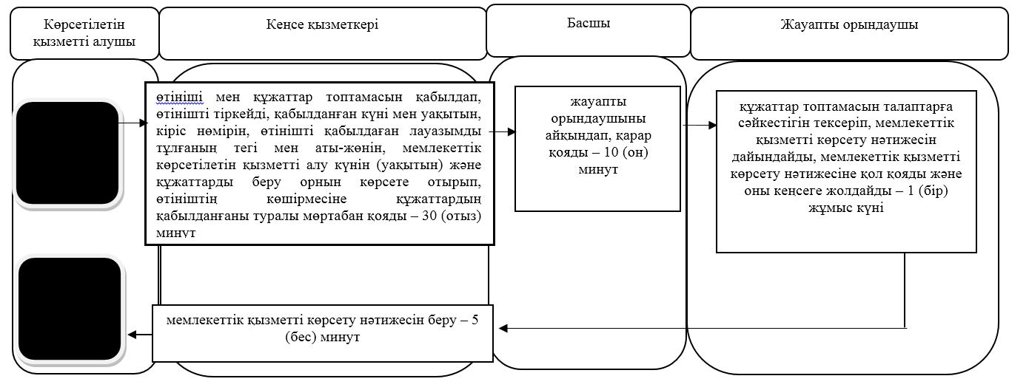

      Портал арқылы мемлекеттік қызметті көрсету кезінде

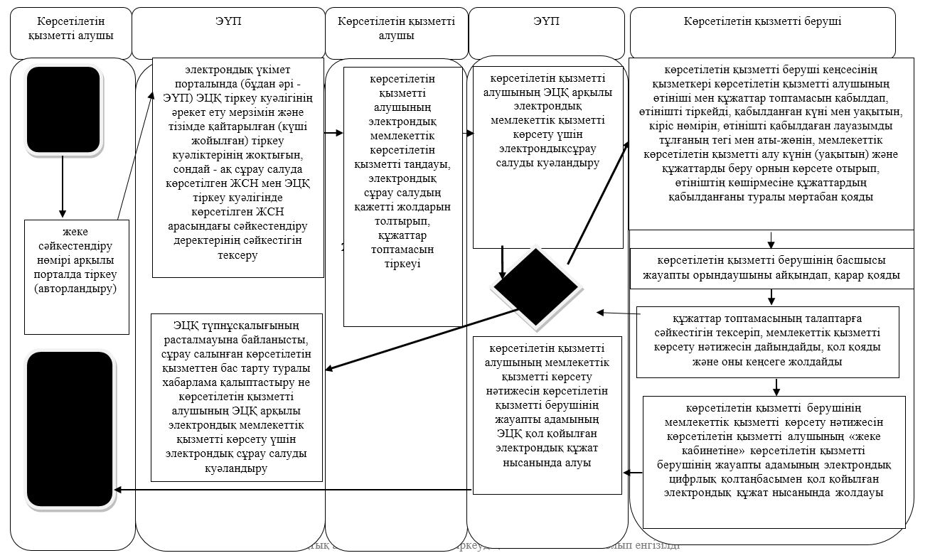

      Шартты белгілер:

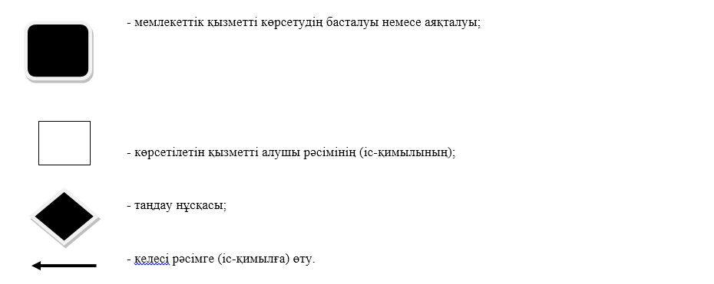

|  |  |
| --- | --- |
|  | Солтүстік Қазақстан облысы |
|  | әкімдігінің 2019 жылғы |
|  | "29" шілдедегі № 211 қаулысына |
|  | 2-қосымша |

**"Тракторлар және олардың базасында жасалған өздігінен жүретін шассилер мен механизмдер, монтаждалған арнайы жабдығы бар тіркемелерді қоса алғанда, олардың тіркемелері, өздігінен жүретін ауыл шаруашылығы, мелиоративтік және жол-құрылыс машиналары, сондай-ақ өтімділігі жоғары арнайы машиналар үшін тіркеу құжатын (телнұсқасын) және мемлекеттік нөмірлік белгі беру" мемлекеттiк көрсетілетін қызмет регламенті**

**1. Жалпы ережелер**

      1. "Тракторлар және олардың базасында жасалған өздігінен жүретін шассилер мен механизмдер, монтаждалған арнайы жабдығы бар тіркемелерді қоса алғанда, олардың тіркемелері, өздігінен жүретін ауыл шаруашылығы, мелиоративтік және жол-құрылыс машиналары, сондай-ақ өтімділігі жоғары арнайы машиналар үшін тіркеу құжатын (телнұсқасын) және мемлекеттік нөмірлік белгі беру" мемлекеттік көрсетілетін қызмет регламенті "Техникалық инспекция саласындағы мемлекеттік көрсетілетін қызметтер стандарттарын бекіту туралы" Қазақстан Республикасы Ауыл шаруашылығы министрінің 2015 жылғы 06 мамырдағы № 4-3/421 бұйрығымен (Нормативтік құқықтық актілерді мемлекеттік тіркеу тізілімінде № 11766 болып тіркелді) бекітілген "Тракторлар және олардың базасында жасалған өздігінен жүретін шассилер мен механизмдер, монтаждалған арнайы жабдығы бар тіркемелерді қоса алғанда, олардың тіркемелері, өздігінен жүретін ауыл шаруашылығы, мелиоративтік және жол-құрылыс машиналары, сондай-ақ өтімділігі жоғары арнайы машиналар үшін тіркеу құжатын (телнұсқасын) және мемлекеттік нөмірлік белгі беру" мемлекеттік көрсетілетін қызмет стандартының негізінде әзірленді.

      "Тракторлар және олардың базасында жасалған өздігінен жүретін шассилер мен механизмдер, монтаждалған арнайы жабдығы бар тіркемелерді қоса алғанда, олардың тіркемелері, өздігінен жүретін ауыл шаруашылығы, мелиоративтік және жол-құрылыс машиналары, сондай-ақ өтімділігі жоғары арнайы машиналар үшін тіркеу құжатын (телнұсқасын) және мемлекеттік нөмірлік белгі беру" мемлекеттік көрсетілетін қызметін (бұдан әрі – мемлекеттік көрсетілетін қызмет) облыстың, аудандардың жергілікті атқарушы органдары (бұдан әрі – көрсетілетін қызметті беруші) осы регламентке 1-қосымшаға сәйкес көрсетеді.

      Өтінішті қабылдау және мемлекеттік қызметті көрсету нәтижесін беру:

      көрсетілетін қызметті берушінің кеңсесі;

      "электрондық үкіметтің" www.egov.kz, www.elicense.kz веб-порталы (бұдан әрі - портал) арқылы жүзеге асырылады.

      2. Мемлекеттік қызметті көрсету нысаны: электрондық (ішінара автоматтандырылған) және (немесе) қағаз түрінде.

      Мемлекеттік қызметті көрсету мерзімдері:

      1) көрсетілетін қызметті берушіге құжаттар топтамасын тапсырған сәттен бастап, сондай-ақ порталға жүгінген кезде – күнтізбелік 15 (он бес) күн.

      Көрсетілетін қызметті беруші құжаттарды алған сәттен бастап екі жұмыс күні ішінде ұсынылған құжаттардың толықтығын тексереді. Ұсынылған құжаттардың толық болмау фактісі анықталған жағдайда, көрсетілетін қызметті беруші көрсетілген мерзімдерде өтінішті әрі қарай қараудан жазбаша дәлелді бас тарту береді.

      3. Мемлекеттік қызметті көрсету нәтижесі – тракторлар және олардың базасында жасалған өздiгiнен жүретiн шассилер мен механизмдер, өздiгiнен жүретiн ауыл шаруашылығы, мелиоративтiк және жол-құрылыс машиналары мен механизмдер, сондай-ақ өтімділігі жоғары арнайы машиналар үшін тіркеу құжатын (телнұсқасын) және мемлекеттік нөмiрлiк белгi беру.

      Мемлекеттік қызметті көрсету нәтижесін ұсыну нысаны: қағаз түрінде.

      Көрсетілетін қызметті беруші берілген рұқсаттар туралы мәліметтерді "Е-лицензиялау" мемлекеттік дерекқоры" ақпараттық жүйесіне енгізеді.

      Мемлекеттік көрсетілетін қызмет ақылы негізде заңды және жеке тұлғаларға көрсетіледі (бұдан әрі – көрсетілетін қызметті алушы).

      Мемлекеттік қызметті көрсеткені үшін көрсетілетін қызметті алушы "Салық және бюджетке төленетін басқа да міндетті төлемдер туралы" 2017 жылғы 25 желтоқсандағы Қазақстан Республикасының Кодексінде (Салық кодексі) белгіленген тәртіппен бюджетке мемлекеттік баж төлейді.

      Мемлекеттік баж мөлшері мынаны құрайды:

      1) машинаға техникалық паспорт бергені үшін – 0,5 (нөл бүтін оннан бес) айлық есептік көрсеткішті (бұдан әрі – АЕК);

      2) тіркеу (қайта тіркеу) үшін – 0,25 (нөл бүтін жиырма бес) АЕК;

      3) машинаға мемлекеттік тіркеу нөмірлік белгісін бергені үшін – 1 (бір) АЕК.

      Мемлекеттік бажды төлеу екінші деңгейдегі банктер және банк операцияларының жекелеген түрлерін жүзеге асыратын ұйымдар арқылы жүзеге асырылады.

      Мемлекеттік көрсетілетін қызметті алуға электрондық сұрау салуды Портал арқылы берген жағдайда, төлем жүргізу "электрондық үкіметтің" төлем шлюзі (бұдан әрі – ЭҮТШ), екінші деңгейдегі банктер арқылы жүзеге асырылады.

      4. Жұмыс кестесі:

      1) көрсетілетін қызметті берушінің – Қазақстан Республикасының еңбек заңнамасына сәйкес демалыс және мереке күндерінен қоспағанда, дүйсенбі – жұма аралығында, 13.00-ден 14.30-ға дейінгі түскі үзіліспен сағат 9.00-ден 18.30-ға дейін.

      Көрсетілетін қызметті берушінің кеңсесімен өтінішті қабылдау және мемлекеттік қызметті көрсету нәтижесін беру сағат 13.00-ден 14.30-ге дейінгі түскі үзіліспен сағат 9.00-ден 17.30-ға дейін жүзеге асырылады.

      2) порталда – жөндеу жұмыстарын жүргізуге байланысты техникалық үзілістерді қоспағанда, тәулік бойы (көрсетілетін қызметті алушы жұмыс уақыты аяқталғаннан кейін, Қазақстан Республикасының еңбек заңнамасына сәйкес демалыс және мереке күндері жүгінген кезде өтініштерді қабылдау және мемлекеттік қызметті көрсету нәтижелерін беру келесі жұмыс күнінде жүзеге асырылады).

**2. Мемлекеттік қызметті көрсету процесінде көрсетілетін қызметті берушінің құрылымдық бөлімшелерінің (қызметкерлерінің) іс-қимылдары тәртібін сипаттау**

      5. Мемлекеттік қызметті көрсету бойынша рәсімді бастауға негіздеме көрсетілетін қызметті алушының не оның өкілінің өтінішті және төменде көрсетілген тиісті құжаттар топтамасын (бұдан әрі – құжаттар топтамасы) не көрсетілетін қызметті алушының электрондық цифрлық қолтаңбасымен (бұдан әрі – ЭЦҚ) куәландырылған электрондық құжат нысанында сұрау салуды ұсынуы болып табылады:

      1) көрсетілетін қызметті берушіге жүгінген кезде:

      машиналарды мемлекеттік тіркеуді жүзеге асыру үшін занды немесе жеке тұлғалар (бұдан әрі – өтініш беруші) тіркеу пунктіне мыналарды ұсынады:

      стандартқа 1 немесе 2-қосымшаларға сәйкес нысан бойынша өтініш;

      жеке тұлғалар үшiн – өтiнiш берушiнiң жеке басын куәландыратын құжаттың көшiрмесi мен түпнұсқасы және мекенжай анықтамасы;

      заңды тұлғалар үшiн – құрылтай құжаттарының, заңды тұлғаны тіркеу (қайта тіркеу) туралы куәліктің немесе анықтаманың заңды тұлғаның мөрімен куәландырылған көшірмелері;

      көлік құралдарын мемлекеттік тіркегені, сондай-ақ оларды қайта тіркегені үшін немесе мемлекеттік тіркелгенін куәландыратын құжаттың телнұсқасын бергені үшін алымдар төленгені туралы құжат;

      мынадай жағдайларды қоспағанда, машина:

      кәдеге жаратылса (жарамсыз болса, есептен шығарылса);

      машинаны тіркеу пунктіне қарап тексеруге алып келуге кедергi болатын объективті мән-жайлар (бұзылып қалуы, габариті және (немесе) техникалық сипаттамасы мүмкіндік бермеуі) болса, инженер-инспектор жасаған машиналарды техникалық қарап тексеру актісін машинаның тұрған жерi бойынша беруге рұқсат етіледі, бұл ретте мұндай актiнiң жарамдылық мерзімі күнтізбелік 30 (отыз) күнді құрайды;

      шарттың (сату-сатып алу, айырбастау, сыйға тарту, қарыз) түпнұсқасы мен көшірмесі, соттың шешiмi немесе меншік құқығын растайтын өзге де құжаттар немесе қарапайым мәміле нысаны, ал шаруа (фермерлік) қожалықтарын қоспағанда, жеке тұлғалар арасында жасалған мәміле жағдайында – қарапайым мәміле нысаны;

      машинаның тiркеу құжаты және нөмiрлiк белгiсi үшiн мемлекеттiк баждың төленгенін растайтын құжат;

      мемлекеттік кіріс органы куәландырған тауарға арналған декларациясының (кедендік декларация) көшірмесі.

      Меншiк иесiнің немесе иеленушiнің атынан тiркеу іс-қимылдарын олардың өкiлдерi жүзеге асырған жағдайларда, тiркеу пунктiне осы тармақта белгiленген құжаттардан бөлек меншiк иесiнiң немесе иеленушiнiң мүдделерiн бiлдiру өкiлеттiлiгiн куәландыратын құжаттар ұсынылады.

      Егер, мемлекеттiк тiркеуге Қазақстан Республикасында бұрын мемлекеттiк тiркеуде болған машина ұсынылса, онда тіркеу пунктіне осы тармақта белгiленген құжаттардан бөлек бұрынғы тіркеу құжаты ұсынылады, алайда аталған құжатты ұсынбау мемлекеттік тіркеуді жүргізуден бас тартуға негіз болып табылмайды.

      Меншік иелері болып табылмайтын тұлғаларға машиналарды мемлекеттік тіркеуді қоса алғанда, тіркеу іс-қимылдарын жүзеге асыру үшін тіркеу іс-қимылдарының бастамашылары жеке және заңды тұлғаларға белгіленген құжаттардан бөлек тіркеу пунктіне шарттардың (жалдау, қосалқы жалдау, лизинг, сублизинг, кепiлге беру) және машинаны қабылдау-беру актiсiнің түпнұсқасы мен көшiрмесiн немесе машинаны иелену құқығын растайтын өзге де құжатты ұсынады. Сондай-ақ тіркеу іс-қимылдарының бастамашылары тиісті тіркеу іс-қимылын жасауға меншiк иесi (жеке тұлғалар үшін) немесе заңды тұлғаның бірінші орынбасары (заңды тұлғалар үшін) қол қойған, мөрмен расталған (заңды тұлғалар үшін) машина иесінің жазбаша келісімін ұсынады.

      Егер, тiркеу iс-қимылдары жүргізілетін машина ортақ меншiкте болса, тiркеу құжаттарында барлық меншiк иелерi көрсетiледi және құжаттар машинаның барлық иелерiнің атынан берiледi. Жеке тұлғаларды ортақ меншіктен шығаруға негіз болып нотариалды куәландырылған мәміле саналады.

      Егер, меншік иелері 14 жасқа толмаған, кәмелеттік жасқа жетпеген азаматтар болса, олардың атынан тiркеу іс-қимылдарын ата-аналары (асырап алушылары) немесе туу туралы куәлікті ұсына отырып, қорғаншылық және қамқоршылық органдары жасайды.

      Меншік иелері 14-тен 18 жасқа дейінгі адамдар болған жағдайда, тіркеу іс-қимылдарын ата-аналарының (асырап алушыларының) немесе туу туралы куәлікті ұсына отырып, қорғаншылық және қамқоршылық органдарының жазбаша келісімімен осы адамдар жасайды.

      Жеке және заңды тұлғалардың аукциондардан және сауда биржаларынан сатып алған машиналарын тіркеу тіркеу пункттеріне тиісті мөрлермен және уәкілетті адамдардың қолтаңбаларымен расталған аукционның хаттамасы мен сату-сатып алу шарты ұсынылғаннан кейін жүргізіледі.

      Машиналарды тіркеген (уақытша тіркеген), қайта тіркеген, тіркеу есебінен шығарған кезде қажетті құжаттар тіркеу пунктіне ұсынылады, онда осы стандарттың талаптарына сәйкес келуі тұрғысынан тексеру жүзеге асырылады және кіріс құжаттарын есепке алу кітабына тиісті жазбалар енгізіледі.

      Құжаттарды қабылдау аяқталған соң өтініш берушіге қажетті құжаттардың қабылданғаны туралы белгісі бар өтініш көшірмесі беріледі.

      2) портал арқылы жүгінген кезде:

      стандартқа 1 және 2- қосымшаларға сәйкес электрондық құжат нысанында өтініш;

      машинаны тіркеу құжатының (техникалық паспорттың) электрондық көшірмесі.

      Жеке басын куәландыратын, заңды тұлғаны мемлекеттік тіркеу (қайта тіркеу) туралы құжаттардың мәліметтерін, көрсетілетін қызметті беруші тиісті мемлекеттік ақпараттық жүйелерден "электрондық үкімет" шлюзі арқылы алады.

      6. Мемлекеттік қызметті көрсету процесінің құрамына мынадай рәсімдер (іс-қимылдар) кіреді:

      1) көрсетілетін қызметті беруші кеңсесінің қызметкері көрсетілетін қызметті алушының өтініші мен құжаттар топтамасын қабылдап, өтінішті тіркейді, қабылданған күні мен уақытын, кіріс нөмірін, өтінішті қабылдаған лауазымды адамның тегі мен аты-жөнін, мемлекеттік көрсетілетін қызметті алу күнін (уақытын) және құжаттарды беру орнын көрсете отырып, өтініштің көшірмесіне құжаттардың қабылданғаны туралы мөртабан қояды – 5 (бес) минут;

      2) көрсетілетін қызметті беруші кеңсесінің қызметкері тіркелген өтінішті қарар қою үшін көрсетілетін қызметті беруші басшысының қарауына береді – 5 (бес) минут;

      3) көрсетілетін қызметті берушінің басшысы жауапты орындаушыны айқындап, қарар қояды және көрсетілетін қызметті алушының құжаттар топтамасын көрсетілетін қызметті берушінің жауапты орындаушысына жолдайды – 10 (он) минут;

      4) көрсетілетін қызметті берушінің жауапты орындаушысы көрсетілетін қызметті алушының құжаттар топтамасының осы регламенттің 5-тармағының талаптарға сәйкестігін тексеріп, мемлекеттік қызметті көрсету нәтижесінің жобасын дайындайды – күнтізбелік 14 (он төрт) күн;

      5) көрсетілетін қызметті берушінің жауапты орындаушысы мемлекеттік қызметті көрсету нәтижесіне қол қойып, оны кеңсеге жолдайды – 5 (бес) минут;

      6) көрсетілетін қызметті беруші кеңсесінің қызметкері көрсетілетін қызметті алушыға не оның өкіліне мемлекеттік қызметті көрсету нәтижесін береді – 5 (бес) минут.

      7. Келесі рәсімді (іс-қимылды) орындауды бастау үшін негіз болатын мемлекеттік қызметті көрсету бойынша рәсімнің (іс-қимылдың) нәтижесі:

      көрсетілетін қызметті алушының құжаттар топтамасын қабылдау және тіркеу;

      көрсетілетін қызметті беруші басшысының көрсетілетін қызметті алушының құжаттар топтамасын алуы;

      көрсетілетін қызметті берушінің жауапты орындаушысын айқындап, басшының қарарын ресімдеу;

      көрсетілетін қызметті берушінің жауапты орындаушысының мемлекеттік қызметті көрсету нәтижесін зерделеп, дайындау үшін көрсетілетін қызметті алушының құжаттар топтамасын алуы;

      мемлекеттік қызметті көрсету нәтижесіне қол қою және көрсетілетін қызметті беруші кеңсесі қызметкерінің мемлекеттік қызметті көрсету нәтижесін алуы;

      көрсетілетін қызметті алушыға мемлекеттік қызметті көрсету нәтижесін беру.

**3. Мемлекеттік қызметті көрсету процесінде көрсетілетін қызметті берушінің құрылымдық бөлімшелерінің (қызметкерлерінің) өзара іс-қимылы тәртібін сипаттау**

      8. Мемлекеттік қызметті көрсету процесіне көрсетілетін қызметті берушінің мынадай құрылымдық бөлімшелері (қызметкерлері) қатысады:

      1) көрсетілетін қызметті беруші кеңсесінің қызметкері;

      2) көрсетілетін қызметті берушінің басшысы;

      3) көрсетілетін қызметті берушінің жауапты орындаушысы.

      9. Әрбір рәсімнің (іс-қимылдың) ұзақтығын көрсете отырып, құрылымдық бөлімшелер (қызметкерлер) арасындағы рәсімдердің (іс-қимылдардың) реттілігін сипаттау:

      1) көрсетілетін қызметті алушының құжаттар топтамасын қабылдау және тіркеу – 5 (бес) минут;

      2) құжаттар топтамасын бұрыштама қою үшін көрсетілетін қызметті берушінің басшысына жолдау – 5 (бес) минут;

      3) көрсетілетін қызметті берушінің жауапты орындаушысын айқындап, қарар қою – 10 (он) минут;

      4) көрсетілетін қызметті алушының құжаттар топтамасын зерделеп, мемлекеттік қызметті көрсету нәтижесін дайындау – күнтізбелік 14 (он төрт) күн;

      5) мемлекеттік қызметті көрсету нәтижесіне қол қойып, оны кеңсеге жолдау – 5 (бес) минут;

      6) көрсетілетін қызметті беруші кеңсесінің қызметкері көрсетілетін қызметті алушыға не оның өкіліне мемлекеттік қызметті көрсету нәтижесін береді – 5 (бес) минут.

**4. Мемлекеттік қызметті көрсету процесінде халыққа қызмет көрсету орталығымен және (немесе) өзге де көрсетілетін қызметті берушілермен өзара іс-қимыл тәртібін, сондай-ақ ақпараттық жүйелерді пайдалану тәртібін сипаттау**

      10. Портал арқылы жүгінген кезде көрсетілетін қызметті алушы не оның өкілі көрсетілетін қызметті алушының ЭЦҚ куәландырылған электрондық құжат нысанында сұрау салады.

      Портал арқылы жүгінген жағдайда, "жеке кабинетте" мемлекеттік қызметті көрсету нәтижесін алу күні көрсетіле отырып, мемлекеттік қызметті көрсету үшін сұрау салудың қабылданғаны туралы мәртебе көрсетіледі.

      11. Портал арқылы мемлекеттік қызметті көрсету кезінде көрсетілетін қызметті берушінің және көрсетілетін қызметті алушының жүгіну тәртібін және рәсімдер (іс-қимылдар) реттілігінің тәртібін сипаттау:

      көрсетілетін қызметті алушыны жеке сәйкестендіру нөмірі (бұдан әрі - ЖСН) арқылы порталда тіркеу (авторландыру);

      электрондық үкімет порталында (бұдан әрі - ЭҮП) ЭЦҚ тіркеу куәлігінің әрекет ету мерзімін және тізімде қайтарылған (күші жойылған) тіркеу куәліктерінің жоқтығын, сондай - ақ сұрау салуда көрсетілген ЖСН мен ЭЦҚ тіркеу куәлігінде көрсетілген ЖСН арасындағы сәйкестендіру деректерінің сәйкестігін тексеру. ЭЦҚ түпнұсқалығының расталмауына байланысты, сұрау салынған көрсетілетін қызметтен бас тарту туралы хабарлама қалыптастыру не көрсетілетін қызметті алушының ЭЦҚ арқылы электрондық мемлекеттік қызметті көрсету үшін электрондық сұрау салуды куәландыру;

      көрсетілетін қызметті алушының электрондық мемлекеттік көрсетілетін қызметті таңдауы, электрондық сұрау салудың қажетті жолдарын толтырып, құжаттар топтамасын тіркеуі;

      көрсетілетін қызметті берушімен электрондық сұрауды өңдеу (тексеру, тіркеу);

      көрсетілетін қызметті беруші мемлекеттік қызметті көрсету процесінде көрсетілетін қызметті берушінің құрылымдық бөлімшелерінің (қызметкерлерінің) өзара іс-қимылы реттілігінің сипаттамасына сәйкес рәсімдерді (іс-қимылдарды) жүзеге асырады – күнтізбелік 14 (он төрт) күн;

      көрсетілетін қызметті берушінің көрсетілетін қызметті алушы тіркеу құжатын (телнұсқасын) және мемлекеттік нөмірлік белгіні ала алатын мекенжайды көрсете отырып, рұқсат құжатының дайын екендігі туралы хабарламаны көрсетілетін қызметті алушының "жеке кабинетіне" жолдауы;

      көрсетілетін қызметті алушы тіркеу құжатын (телнұсқасын) және мемлекеттік нөмірлік белгіні ала алатын мекенжайды көрсете отырып, рұқсат құжатының дайын екендігі туралы хабарламаны көрсетілетін қызметті алушының алуы.

      Мемлекеттік қызмет "Азаматтарға арналған үкімет" мемлекеттік корпорациясы арқылы көрсетілмейді.

      Мемлекеттік қызметті көрсету процесінде рәсімдер (іс-қимылдар) реттілігінің, көрсетілетін қызметті берушінің құрылымдық бөлімшелерінің (қызметкерлерінің) өзара іс-қимылдарының толық сипаттамасы, сондай-ақ өзге де көрсетілетін қызметті берушілермен өзара іс-қимыл тәртібінің сипаттамасы осы регламентке 2-қосымшаға сәйкес мемлекеттік қызметті көрсетудің бизнес-процесстерінің анықтамалығында көрсетіледі.

**5. Мемлекеттік қызметті, оның ішінде электрондық нысанда көрсетілетін қызметті көрсету ерекшеліктері ескеріле отырып қойылатын өзге де талаптар**

      12. Мемлекеттік қызметті көрсету үшін күту және қажетті құжаттарды дайындау үшін жағдайлар жасалады (күтуге арналған креслолар, құжаттарды толтыруға арналған орындар қажетті құжаттар мен оларды толтыру үлгілерінің тізбесі бар стендтермен жабдықталады).

      13. Мемлекеттік қызметті көрсету орындарының мекенжайлары:

      тиісті көрсетілетін қызметті берушінің интернет-ресурсында;

      Қазақстан Республикасы Ауыл шаруашылығы министрлігінің www.minagri.gov.kz интернет-ресурсында орналастырылған.

      14. Көрсетілетін қызметті алушының ЭЦҚ-сы болған жағдайда, мемлекеттік көрсетілетін қызметті портал арқылы электрондық нысанда алу мүмкіндігі жоқ.

      15. Көрсетілетін қызметті алушының порталдың "жеке кабинеті", сондай-ақ мемлекеттік қызметтер көрсету мәселелері жөніндегі бірыңғай байланыс орталығы арқылы қашықтықтан қол жеткізу режимінде мемлекеттік қызмет көрсету тәртібі және мәртебесі туралы ақпаратты алу мүмкіндігі жоқ.

      16. Мемлекеттік қызметті көрсету мәселелері жөніндегі анықтама қызметтерінің байланыс телефондары www.minagri.gov.kz интернет-ресурсында көрсетілген. Мемлекеттік қызметтер көрсету мәселелері бойынша бірыңғай байланыс орталығы: 1414.

|  |  |
| --- | --- |
|  | "Тракторлар және олардың базасында жасалған |
|  | өздігінен жүретін шассилер менмеханизмдер, |
|  | монтаждалған арнайы жабдығы бар тіркемелерді қоса |
|  | алғанда, олардың тіркемелері, өздігінен жүретін ауыл |
|  | шаруашылығы, мелиоративтік және жол-құрылыс |
|  | машиналары, сондай-ақ өтімділігі жоғары арнайы |
|  | машиналар үшін тіркеу құжатын (телнұсқасын) және |
|  | мемлекеттік нөмірлік белгі беру" |
|  | мемлекеттік көрсетілетін қызмет регламентіне |
|  | 1-қосымша |

**Көрсетілетін қызметті берушілер**

|  |  |
| --- | --- |
| Уәкілетті органдардың атауы | Орналасқан жері |
| "Солтүстік Қазақстан облысы әкімдігінің ауыл шаруашылығы басқармасы" коммуналдық мемлекеттік мекемесі | Петропавл қаласы, Парк көшесі, 57 В |
| "Солтүстік Қазақстан облысы Айыртау ауданы әкімдігінің ауыл шаруашылығы бөлімі" коммуналдық мемлекеттік мекемесі | Айыртау ауданы, Саумалкөл ауылы, Достық көшесі, 15 |
| "Солтүстік Қазақстан облысы Ақжар ауданы әкімдігінің ауыл шаруашылығы бөлімі" коммуналдық мемлекеттік мекемесі | Ақжар ауданы, Талшық ауылы, Целинная көшесі, 13 |
| "Солтүстік Қазақстан облысы Аққайың ауданы әкімдігінің ауыл шаруашылығы бөлімі" коммуналдық мемлекеттік мекемесі | Аққайың ауданы, Смирнов ауылы, Народная көшесі, 37 |
| "Солтүстік Қазақстан облысы Есіл ауданы әкімдігінің ауыл шаруашылығы бөлімі" коммуналдық мемлекеттік мекемесі | Есіл ауданы, Явленка ауылы, Ленин көшесі, 10 |
| "Солтүстік Қазақстан облысы Жамбыл ауданы әкімдігінің ауыл шаруашылығы бөлімі" коммуналдық мемлекеттік мекемесі | Жамбыл ауданы, Преснов ауылы, Дружба көшесі, 6 |
| "Солтүстік Қазақстан облысы Мағжан Жұмабаев атындағы аудан әкімдігінің ауыл шаруашылығы бөлімі" коммуналдық мемлекеттік мекемесі | Мағжан Жұмабаев атындағы аудан, Булаев қаласы, Пионерская көшесі, 2а |
| "Солтүстік Қазақстан облысы Қызылжар ауданы әкімдігінің ауыл шаруашылығы бөлімі" коммуналдық мемлекеттік мекемесі | Қызылжар ауданы, Бескөл ауылы, Институтская көшесі, 1 |
| "Солтүстік Қазақстан облысы Мамлют ауданы әкімдігінің ауыл шаруашылығы бөлімі" коммуналдық мемлекеттік мекемесі | Мамлют ауданы, Мамлют қаласы, Абай Құнанбаев көшесі, 5 |
| "Солтүстік Қазақстан облысы Ғабит Мүсірепов атындағы аудан әкімдігінің ауыл шаруашылығы бөлімі" коммуналдық мемлекеттік мекемесі | Ғабит Мүсірепов атындағы аудан, Новоишим ауылы, Абылайхан көшесі, 28 |
| "Солтүстік Қазақстан облысы Тайынша атындағы аудан әкімдігінің ауыл шаруашылығы бөлімі" коммуналдық мемлекеттік мекемесі | Тайынша ауданы, Тайынша қаласы, Қазақстан Конституциясы көшесі, 197 |
| "Солтүстік Қазақстан облысы Тимирязев атындағы аудан әкімдігінің ауыл шаруашылығы бөлімі" коммуналдық мемлекеттік мекемесі | Тимирязев ауданы, Тимирязев ауылы, Шоқан Уәлиханов көшесі, 1 |
| "Солтүстік Қазақстан облысы Уәлиханов атындағы аудан әкімдігінің ауыл шаруашылығы бөлімі" коммуналдық мемлекеттік мекемесі | Уәлиханов ауданы, Кішкенекөл ауылы, Жамбыл көшесі, 76 |
| "Солтүстік Қазақстан облысы Шал ақын аудан әкімдігінің ауыл шаруашылығы бөлімі" коммуналдық мемлекеттік мекемесі | Шал ақын ауданы, Сергеевка қаласы, Победа көшесі, 35 |

|  |  |
| --- | --- |
|  | "Тракторлар және олардың базасында жасалған өздігінен |
|  | жүретін шассилер мен механизмдер, монтаждалған арнайы |
|  | жабдығы бар тіркемелерді қоса алғанда, олардың тіркемелері, |
|  | өздігінен жүретін ауыл шаруашылығы, мелиоративтік және |
|  | жол-құрылыс машиналары, сондай-ақ өтімділігі жоғары арнайы |
|  | машиналар үшін тіркеу құжатын (телнұсқасын) және |
|  | мемлекеттік нөмірлік белгі беру" мемлекеттік |
|  | көрсетілетін қызмет регламентіне |
|  | 2 -қосымша |

**Көрсетілетін қызметті берушінің кеңсесі арқылы мемлекеттік қызметті көрсету кезінде**

**"Тракторлар және олардың базасында жасалған өздігінен жүретін шассилер мен механизмдер, монтаждалған арнайы жабдығы бар тіркемелерді қоса алғанда, олардың тіркемелері, өздігінен жүретін ауыл шаруашылығы, мелиоративтік және жол-құрылыс машиналары, сондай-ақ өтімділігі жоғары арнайы машиналар үшін тіркеу құжатын (телнұсқасын) және мемлекеттік нөмірлік белгі беру" мемлекеттік қызметін көрсету бизнес-процесстерінің анықтамалығы**

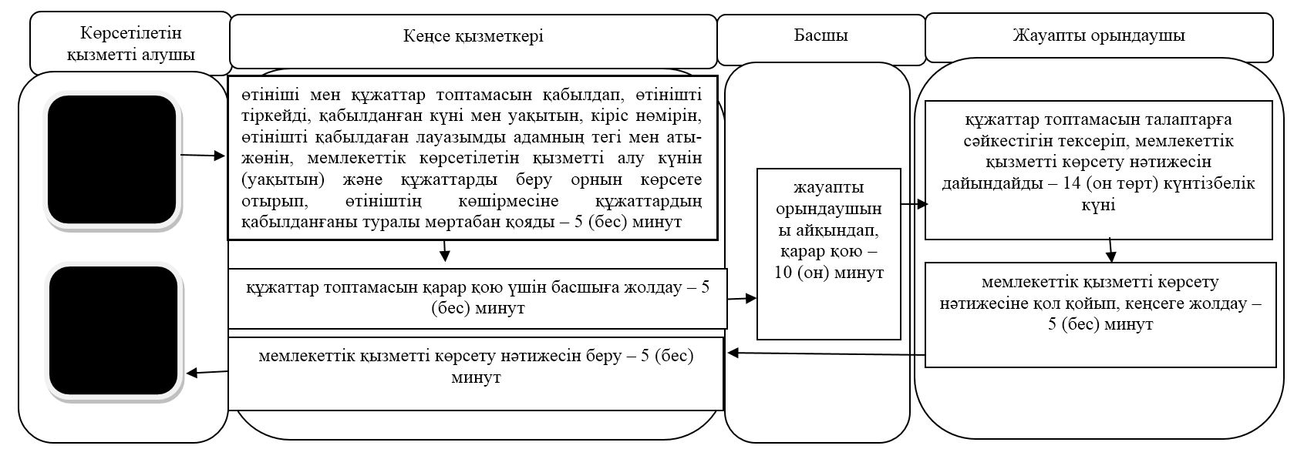

      Көрсетілетін қызметті берушінің кеңсесі арқылы мемлекеттік қызметті көрсету кезінде

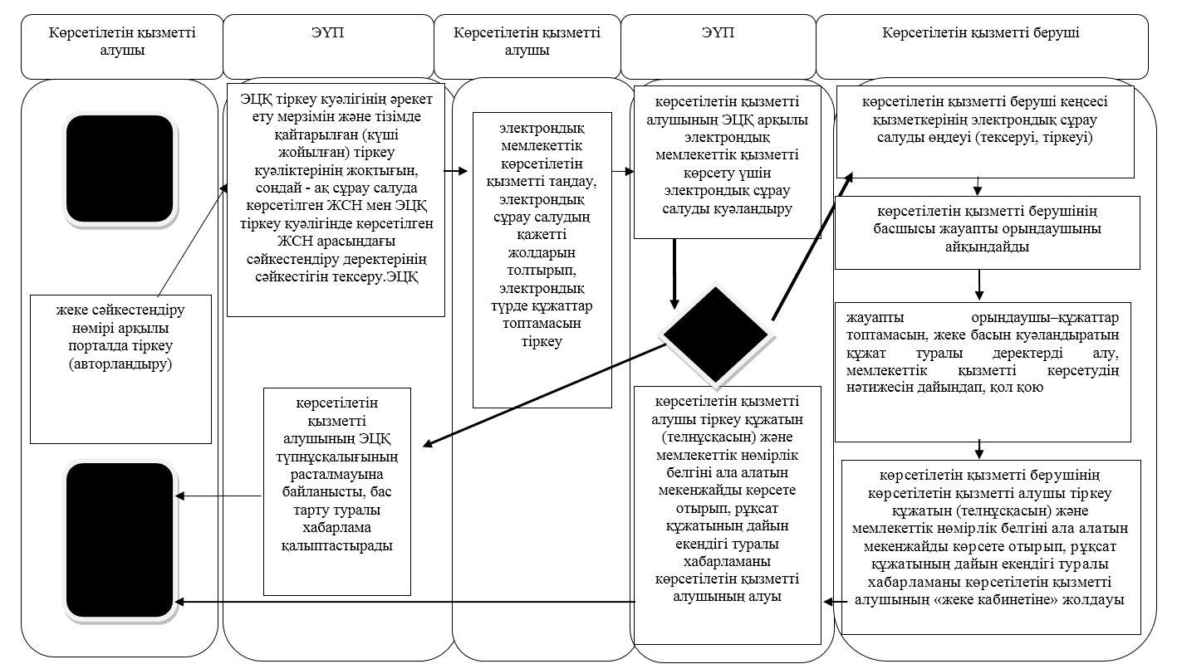

      Шартты белгілер:

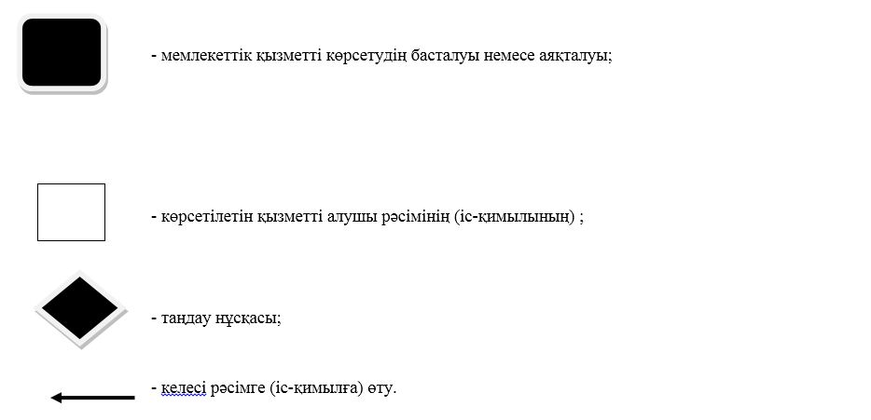

|  |  |
| --- | --- |
|  | Солтүстік Қазақстан облысы |
|  | әкімдігінің 2019 жылғы |
|  | "29" шілдедегі № 211 |
|  | қаулысына |
|  | 3-қосымша |

**"Тракторлардың және олардың базасында жасалған өздігінен жүретін шассилер мен механизмдердің, монтаждалған арнайы жабдығы бар тіркемелерді қоса алғанда, олардың тіркемелерінің, өздігінен жүретін ауыл шаруашылығы, мелиоративтік және жол-құрылыс машиналары мен механизмдерінің, сондай-ақ жүріп өту мүмкіндігі жоғары арнайы машиналардың кепілін мемлекеттік тіркеу (тіркеуден алу)" мемлекеттік көрсетілетін қызмет регламенті**

**1. Жалпы ережелер**

      1. "Тракторлардың және олардың базасында жасалған өздігінен жүретін шассилер мен механизмдердің, монтаждалған арнайы жабдығы бар тіркемелерді қоса алғанда, олардың тіркемелерінің, өздігінен жүретін ауыл шаруашылығы, мелиоративтік және жол-құрылыс машиналары мен механизмдерінің, сондай-ақ жүріп өту мүмкіндігі жоғары арнайы машиналардың кепілін мемлекеттік тіркеу (тіркеуден алу)" мемлекеттік көрсетілетін қызмет регламенті (бұдан әрі – регламент) "Техникалық инспекция саласындағы мемлекеттік көрсетілетін қызметтер стандарттарын бекіту туралы" Қазақстан Республикасы Ауыл шаруашылығы министрінің 2015 жылғы 06 мамырдағы № 4 - 3/421 бұйрығымен (Нормативтік құқықтық актілерді мемлекеттік тіркеу тізілімінде № 11766 болып тіркелді) бекітілген "Тракторлардың және олардың базасында жасалған өздігінен жүретін шассилер мен механизмдердің, монтаждалған арнайы жабдығы бар тіркемелерді қоса алғанда, олардың тіркемелерінің, өздігінен жүретін ауыл шаруашылығы, мелиоративтік және жол-құрылыс машиналары мен механизмдерінің, сондай-ақ жүріп өту мүмкіндігі жоғары арнайы машиналардың кепілін мемлекеттік тіркеу (тіркеуден алу)" мемлекеттік көрсетілетін қызмет стандартының (бұдан әрі – стандарт) негізінде әзірленді.

      "Тракторлардың және олардың базасында жасалған өздігінен жүретін шассилер мен механизмдердің, монтаждалған арнайы жабдығы бар тіркемелерді қоса алғанда, олардың тіркемелерінің, өздігінен жүретін ауыл шаруашылығы, мелиоративтік және жол-құрылыс машиналары мен механизмдерінің, сондай-ақ жүріп өту мүмкіндігі жоғары арнайы машиналардың кепілін мемлекеттік тіркеу (тіркеуден алу)" мемлекеттік көрсетілетін қызметті (бұдан әрі – мемлекеттік көрсетілетін қызмет) облыстың, аудандардың жергілікті атқарушы органдарымен (бұдан әрі – көрсетілетін қызметті беруші) осы регламентке 1-қосымшаға сәйкес көрсетеді.

      Өтінішті қабылдау және мемлекеттік қызметті көрсету нәтижесін беру:

      көрсетілетін қызметті берушінің кеңсесі;

      осы регламентке 2 - қосымшаға сәйкес "Азаматтарға арналған үкімет" мемлекеттік корпорациясы (бұдан әрі – Мемлекеттік корпорация);

      "электрондық үкіметтің" www.egov.kz веб-порталы (бұдан әрі - портал) арқылы жүзеге асырылады.

      2. Мемлекеттік қызметті көрсету нысаны: электрондық (ішінара автоматтандырылған) немесе қағаз түрінде.

      Мемлекеттік қызметті көрсету мерзімдері:

      көрсетілетін қызметті берушіге, Мемлекеттік корпорацияға құжаттар топтамасын тапсырған күннен бастап немесе сондай-ақ порталға жүгінген кезде – 2 (екі) жұмыс күні.

      3. Мемлекеттік қызметті көрсету нәтижесі - тракторлардың және олардың базасында жасалған өздігінен жүретін шассилер мен механизмдердің, монтаждалған арнайы жабдығы бар тіркемелерді қоса алғанда, олардың тіркемелерінің, өздігінен жүретін ауыл шаруашылығы, мелиоративтік және жол-құрылыс машиналары мен механизмдерінің, сондай-ақ жүріп өту мүмкіндігі жоғары арнайы машиналардың кепілін мемлекеттік тіркеу туралы куәлікті немесе телнұсқасын беру немесе машина кепілінің тіркелгені туралы хабарлама беру не осы стандартта көрсетілген негіздер бойынша уәжді бас тарту.

      Мемлекеттік қызметті көрсету нәтижесін ұсыну нысаны: қағаз түрінде және/немесе электрондық.

      Порталда мемлекеттік қызметті көрсету нәтижесі жеке немесе заңды тұлғаның "жеке кабинетіне" көрсетілетін қызметті берушінің уәкілетті адамының электрондық цифрлық қолтаңбасы (бұдан әрі – ЭЦҚ) қойылған электрондық құжат нысанында жіберіледі.

      Өтініш беруші мемлекеттік қызметті көрсету нәтижесін қағаз тасығышта алуға жүгінген жағдайда, мемлекеттік қызметті көрсету нәтижесі электрондық нысанда ресімделеді, басып шығарылады және қағаз тасығышта беріледі.

      Мемлекеттік қызмет жеке және заңды тұлғаларға (бұдан әрі - көрсетілетін қызметті алушыға) ақылы негізде көрсетіледі. Кепiл мiндеттемесi тараптарының келiсімі бойынша кепiл берушi де, кепiл ұстаушы да көрсетілетін қызметті алушы бола алады.

      Мемлекеттік қызметті көрсеткені үшін көрсетілетін қызметті алушы "Салық және бюджетке төленетін басқа да міндетті төлемдер туралы (Салық кодексі)" 2017 жылғы 25 желтоқсандағы Қазақстан Республикасының Кодексінде (бұдан әрі - Салық кодексі) белгіленген тәртіппен бюджетке тіркеу алымын төлейді.

      Тіркеу алымының мөлшері:

      1) жеке тұлғалардан – 1 (бір) айлық есептік көрсеткішті (бұдан әрі – АЕК);

      2) заңды тұлғалардан – 5 (бес) АЕК-ні;

      3) кепілдің тіркелгенін куәландыратын құжаттың телнұсқасын бергені үшін – 0,5 (нөл бүтін оннан бес) АЕК-ні құрайды.

      Тіркеу алымын төлеу екінші деңгейдегі банктер және банктік операциялардың жекелеген түрлерін жүзеге асыратын ұйымдар арқылы жүзеге асырылады, сондай-ақ портал арқылы төлем жүргізу "электрондық үкіметтің" төлем шлюзі (бұдан әрі – ЭҮТШ) арқылы жүзеге асырылады.

      4. Жұмыс кестесі:

      1) көрсетілетін қызметті берушінің - Қазақстан Республикасының еңбек заңнамасына сәйкес демалыс және мереке күндерін қоспағанда, дүйсенбіден бастап жұманы қоса алғанда, сағат 13.00-ден 14.30-ға дейінгі түскі үзіліспен сағат 9.00-ден 18.30-ға дейін.

      Көрсетілетін қызметті беруші кеңсесінің өтінішін қабылдау және мемлекеттік қызметті көрсету нәтижесін беру сағат 13.00-ден 14.30-ға дейінгі түскі үзіліспен сағат 9.00-ден 17.30-ға дейін жүзеге асырылады, өтініштерді қабылдау және мемлекеттік қызметті көрсету нәтижелерін беру.

      Мемлекеттік қызмет алдын ала жазылусыз және жеделдетілген қызмет көрсетусіз кезек күту тәртібімен көрсетіледі;

      2) Мемлекеттік корпорацияның жұмыс кестесі - Қазақстан Республикасының еңбек заңнамасына және Заңның 5-бабына сәйкес жексенбі және мереке күндерін қоспағанда, белгіленген жұмыс кестесіне сәйкес дүйсенбіден бастап сенбіні қоса алғанда, түскі үзіліссіз сағат 9.00-ден 20.00-ге дейін;

      3) порталда – жөндеу жұмыстарын жүргізуге байланысты техникалық үзілістерді қоспағанда, тәулік бойы (көрсетілетін қызметті алушы Қазақстан Республикасы еңбек заңнамасына және Заңның 5-бабына сәйкес жұмыс уақыты аяқталғаннан кейін, демалыс және мереке күндері жүгінген жағдайда өтініштерді қабылдау және мемлекеттік қызметті көрсету нәтижесін беру келесі жұмыс күні жүзеге асырылады).

**2. Мемлекеттік қызметті көрсету процесінде көрсетілетін қызметті берушінің құрылымдық бөлімшелерінің (қызметкерлерінің) іс-қимылдары тәртібін сипаттау**

      5. Мемлекеттік қызмет көрсету бойынша рәсімді бастауға негіздеме көрсетілетін қызметті алушының не оның өкілінің өтінішті және төменде көрсетілген тиісті құжаттар топтамасын (бұдан әрі – құжаттар топтамасы) не көрсетілетін қызметті алушының ЭЦҚ куәландырылған электрондық құжат нысанында сұрау салуды ұсынуы болып табылады:

      1) көрсетілетін қызметті берушіге және/немесе Мемлекеттік корпорацияға жүгінген кезде:

      стандартқа 1-қосымшаға сәйкес нысан бойынша өтініш;

      жеке басын куәландыратын құжат, ал өкілі жүгінген кезде – өзінің өкілеттігін растайтын құжат, сондай-ақ жеке басын куәландыратын құжат (сәйкестендіру үшін);

      Салық кодексіне сәйкес кепілді тіркегені үшін бюджетке алымның төленгенін растайтын құжат;

      2) порталға жүгінген кезде:

      стандартқа 1-қосымшаға сәйкес машиналардың кепілі шарттары туралы мәліметтерді, сондай-ақ осы стандарттың талаптарына сәйкес мәліметтерді көрсете отырып, мәміле тараптары электрондық цифрлық қолтаңбасымен порталда қол қойған электрондық құжат нысанындағы өтініш;

      жеке басын куәландыратын құжат туралы, кепілді тіркегені үшін бюджетке алымның төленгендігі туралы, заңды тұлғаны тіркеу туралы, дара кәсіпкерді тіркеу туралы не дара кәсіпкер ретінде қызметінің басталғаны туралы мәліметтерді Мемлекеттік корпорация және кеңсе жұмыскері ЭҮТШ арқылы төлеген жағдайда "электрондық үкімет" шлюзі арқылы тиісті мемлекеттік ақпараттық жүйелерден алады.

      Ақпараттық жүйелерден алуға болатын құжаттарды көрсетілетін қызметті алушылардан талап етуге жол берілмейді.

      Тiркелген кепiлдiң өзгерiстер мен толықтыруларын (оның iшiнде, меншiк құқығының басқа адамға ауысуын, талап ету құқығын басқаға беруді) және қолданысын тоқтатуды тiркеу өтiнiш берушiнің өтініш беруі немесе өтінішті бірыңғай тізілім арқылы стандартқа 2-қосымшаға сәйкес нысан бойынша тіркеуші органға және (немесе) Мемлекеттік корпорацияға электрондық түрде жолдауы жолымен жүзеге асырылады. Бұл ретте машиналар кепілінің тізіліміне, оның ішінде бірыңғай тізілімге тиісті мәліметтерді енгізу жүргізіледі.

      Бас тартуға мыналар негіз болып табылады:

      кепілді тіркеу туралы өтініштің толық толтырылмауы;

      кепiлдi тiркеу туралы өтiнiштің осы регламенттің 5-тармағының талаптарына сәйкес келмеуі;

      кепiлдi тiркеу туралы өтiнiшпен тиiстi емес адамның жүгінуі;

      жылжымалы мүлiк кепiлiн және кеменiң немесе жасалып жатқан кеменiң ипотекасын мемлекеттiк тiркегенi үшiн бюджетке алымның төленгенiн растайтын құжаттың болмауы.

      Көрсетілетін қызметті алушы осы регламенттің 5-тармағында көзделген тізбеге сәйкес құжаттар топтамасын толық ұсынбаған жағдайда, көрсетілетін қызметті берушінің жауапты орындаушысы өтінішті қабылдаудан бас тартады және стандарттың 3-қосымшасына сәйкес құжаттарды қабылдаудан бас тарту туралы қолхат береді.

      6. Мемлекеттік қызметті көрсету процесінің құрамына мынадай рәсімдер (іс-қимылдар) кіреді:

      1) көрсетілетін қызметті беруші кеңсесінің қызметкері көрсетілетін қызметті алушының өтініші мен құжаттар топтамасын қабылдап, өтінішті тіркейді, қабылданған күні мен уақытын, кіріс нөмірін, өтінішті қабылдаған лауазымды адамның тегі мен аты-жөнін, мемлекеттік көрсетілетін қызметті алу күнін (уақытын) және құжаттарды беру орнын көрсете отырып, өтініштің көшірмесіне құжаттардың қабылданғаны туралы мөртабан қояды, егер, Қазақстан Республикасының заңнамасында өзгеше көзделмесе, мемлекеттік қызметтерді көрсету кезінде ақпараттық жүйелерде қамтылған, заңмен қорғалатын құпияны құрайтын мәліметтерді пайдалануға көрсетілетін қызметті алушының келісімін алады – 5 (бес) минут;

      2) көрсетілетін қызметті беруші кеңсесінің қызметкері тіркелген өтінішті қарар қою үшін көрсетілетін қызметті беруші басшысының қарауына береді – 5 (бес) минут;

      3) көрсетілетін қызметті берушінің басшысы жауапты орындаушыны айқындап, қарар қояды және көрсетілетін қызметті алушының құжаттар топтамасын жауапты орындаушыға жолдайды – 10 (он) минут;

      4) көрсетілетін қызметті берушінің жауапты орындаушысы көрсетілетін қызметті алушының құжаттар топтамасының осы регламенттің 5 – тармағы 1-тармағының сәйкестігін тексеріп, мемлекеттік қызметті көрсету нәтижесінің жобасын дайындайды – 1 (бір) жұмыс күні;

      5) көрсетілетін қызметті берушінің жауапты орындаушысы мемлекеттік қызметті көрсету нәтижесіне қол қойып, оны кеңсеге жолдайды – 5 (бес) минут;

      6) көрсетілетін қызметті беруші кеңсесінің қызметкері көрсетілетін қызметті алушыға не оның өкіліне мемлекеттік қызметті көрсету нәтижесін береді – 5 (бес) минут.

      7. Келесі рәсімді (іс-қимылды) орындауды бастау үшін негіз болатын мемлекеттік қызметті көрсету бойынша рәсімнің (іс-қимылдың) нәтижесі:

      көрсетілетін қызметті алушының құжаттар топтамасын қабылдау және тіркеу;

      көрсетілетін қызметті берушінің басшысымен көрсетілетін қызметті алушының құжаттар топтамасын алуы;

      көрсетілетін қызметті берушінің жауапты орындаушысын айқындап, басшының қарарын ресімдеу;

      көрсетілетін қызметті берушінің жауапты орындаушысы мен мемлекеттік қызметті көрсету нәтижесінің жобасын зерделеп, дайындау үшін көрсетілетін қызметті алушының құжаттар топтамасын алуы;

      мемлекеттік қызметті көрсету нәтижесіне қол қою және көрсетілетін қызметті беруші кеңсесі қызметкерінің мемлекеттік қызметті көрсету нәтижесін алуы;

      көрсетілетін қызметті алушыға мемлекеттік қызметті көрсету нәтижесін беру.

**3. Мемлекеттік қызметті көрсету процесінде көрсетілетін қызметті берушінің құрылымдық бөлімшелерінің (қызметкерлерінің) өзара іс-қимылы тәртібін сипаттау**

      8. Мемлекеттік қызметті көрсету процесіне көрсетілетін қызметті берушінің мынадай құрылымдық бөлімшелері (қызметкерлері) қатысады:

      1) көрсетілетін қызметті беруші кеңсесінің қызметкері;

      2) көрсетілетін қызметті берушінің басшысы;

      3) көрсетілетін қызметті берушінің жауапты орындаушысы.

      9. Әрбір рәсімнің (іс-қимылдың) ұзақтығын көрсете отырып, құрылымдық бөлімшелер (қызметкерлер) арасындағы рәсімдердің (іс-қимылдардың) реттілігін сипаттау:

      1) көрсетілетін қызметті алушының құжаттар топтамасын қабылдау және тіркеу – 5 (бес) минут;

      2) құжаттар топтамасын қарар қою үшін көрсетілетін қызметті берушінің басшысына жолдау – 5 (бес) минут;

      3) көрсетілетін қызметті берушінің жауапты орындаушысын айқындап, қарар қою – 10 (он) минут;

      4) көрсетілетін қызметті алушының құжаттар топтамасын зерделеп, мемлекеттік қызметті көрсету нәтижесінің жобасын дайындау – 1 (бір) жұмыс күні;

      5) мемлекеттік қызметті көрсету нәтижесіне қол қойып, оны кеңсеге жолдау – 5 (бес) минут;

      6) көрсетілетін қызметті беруші кеңсесінің қызметкері көрсетілетін қызметті алушыға не оның өкіліне мемлекеттік қызметті көрсету нәтижесін береді – 5 (бес) минут.

**4. Мемлекеттік қызметті көрсету процесінде Мемлекеттік корпорациямен және (немесе) өзге де көрсетілетін қызметті берушілермен өзара іс-қимыл тәртібін, сондай-ақ ақпараттық жүйелерді пайдалану тәртібін сипаттау**

      10. Мемлекеттік корпорацияға жүгінген кезде мемлекеттік қызметті көрсету бойынша іс-қимылды бастауға негіздеме Мемлекеттік корпорация қызметкерімен көрсетілетін қызметті алушыдан құжаттар топтамасын қабылдауы болып табылады.

      11. Мемлекеттік қызметті көрсету процесінің құрамына кіретін әрбір рәсімнің (іс-қимылдың) мазмұны, оның орындалу ұзақтығы:

      1) Мемлекеттік корпорацияның қызметкері өтініштің дұрыс толтырылуын және көрсетілетін қызметті алушының ұсынған құжаттар топтамасын осы регламенттің 5-тармағына сәйкес толықтығын тексереді.

      Құжаттар топтамасын толық ұсынған кезде Мемлекеттік корпорацияның қызметкері оларды "Халыққа қызмет көрсету орталықтарына арналған ықпалдастырылған ақпараттық жүйе" ақпараттық жүйесінде тіркейді (бұдан әрі – ХҚО ЫАЖ) және көрсетілетін қызметті алушыға тиісті құжаттардың қабылданғаны туралы қолхат береді;

      2) Мемлекеттік корпорацияның қызметкері, егер, Қазақстан Республикасының заңнамасында өзгеше көзделмесе, ақпараттық жүйелердегі заңмен қорғалатын құпияны құрайтын мәліметтерді пайдалануға көрсетілетін қызметті алушының жазбаша келісімін алады – 5 (бес) минут;

      3) Мемлекеттік корпорацияның қызметкері көрсетілетін қызметті алушының жеке басын сәйкестендіреді, көрсетілетін қызметті алушы туралы тиісті ақпаратты және ХҚО ЫАЖ берілген құжаттардың тізімін енгізеді, көрсетілетін қызметті алушыға тиісті құжаттардың қабылданғаны туралы қолхатты береді – 5 (бес) минут;

      4) Мемлекеттік корпорацияның қызметкері кепілді тіркеу туралы өтініштен берілген мәліметтерді жылжымайтын мүліктің кепілінбірыңғай тізіліміне туралы мәліметтерді енгізеді, мемлекеттік қызметті көрсету нәтижесін дайындайды – 1 (бір) жұмыс күні;

      5) Мемлекеттік корпорацияның қызметкері тиісті құжаттардың қабылданғаны туралы қолхатта көрсетілген мерзімде көрсетілетін қызметті алушыға мемлекеттік қызметті көрсету нәтижесін береді – 15 (он бес) минут.

      Көрсетілетін қызметті алушы құжаттардың топтамасын толық ұсынбаған жағдайда, осы регламенттің 4-тармағында көзделген тізбеге сәйкес стандартқа сәйкес құжаттарды қабылдаудан бас тартуды береді.

      Көрсетілетін қызметті алушы белгіленген мерзімде мемлекеттік қызмет көрсету нәтижесін алуға хабарласпаған жағдайда, Мемлекеттік корпорация оның 1 (бір) ай бойы сақталуын қамтамасыз етеді, содан соң оны көрсетілетін қызметті берушіге жібереді.

      Мемлекеттік қызмет көрсету процесінде рәсімдердің (іс-қимылдардың) ретін, көрсетілетін қызметті берушінің құрылымдық бөлімшелерінің (қызметкерлерінің) өзара іс-қимылдарының толық сипаттамасы осы регламенттің 3-қосымшасына сәйкес мемлекеттік қызмет көрсетудің бизнес-процесстерінің анықтамалығында көрсетіледі.

      12. "Электрондық үкімет" веб-порталы арқылы мемлекеттік қызметті көрсету кезінде көрсетілетін қызметті берушінің және көрсетілетін қызметті алушының жүгіну тәртібі және рәсімдер (іс-қимылдар) реттілігінің тәртібін сипаттау:

      көрсетілетін қызметті алушыны жеке сәйкестендіру нөмірі (бұдан әрі - ЖСН) арқылы порталда тіркеу (авторландыру);

      электрондық үкімет порталында (бұдан әрі - ЭҮП) ЭЦҚ тіркеу куәлігінің әрекет ету мерзімін және тізімде қайтарылған (күші жойылған) тіркеу куәліктерінің жоқтығын, сондай - ақ сұрау салуда көрсетілген ЖСН мен ЭЦҚ тіркеу куәлігінде көрсетілген ЖСН арасындағы сәйкестендіру деректерінің сәйкестігін тексеру. ЭЦҚ түпнұсқалығының расталмауына байланысты, сұрау салынған көрсетілетін қызметтен бас тарту туралы хабарлама қалыптастыру не көрсетілетін қызметті алушының ЭЦҚ арқылы электрондық мемлекеттік қызметті көрсету үшін электрондық сұрау салуды куәландыру;

      көрсетілетін қызметті алушының электрондық мемлекеттік көрсетілетін қызметті таңдауы, электрондық сұрау салудың қажетті жолдарын толтырып, құжаттар топтамасын тіркеуі;

      көрсетілетін қызметті берушімен электрондық сұрауды өңдеу (тексеру, тіркеу);

      көрсетілетін қызметті беруші мемлекеттік қызмет көрсету процесінде көрсетілетін қызметті берушінің құрылымдық бөлімшелерінің (қызметкерлерінің) өзара іс-қимылы реттілігінің сипаттамасына сәйкес рәсімдерді (іс-қимылдарды) жүзеге асырады;

      көрсетілетін қызметті берушінің мемлекеттік қызметті көрсету нәтижесін көрсетілетін қызметті алушының "жеке кабинетіне" көрсетілетін қызметті берушінің жауапты адамының электрондық цифрлық қолтаңбасымен қол қойылған электрондық құжат нысанында жолдауы;

      көрсетілетін қызметті алушының мемлекеттік қызметті көрсету нәтижесін көрсетілетін қызметті берушінің жауапты адамының ЭЦҚ қол қойылған электрондық құжат нысанында алуы.

      Мемлекеттік қызмет "Азаматтарға арналған үкімет" мемлекеттік корпорациясы арқылы көрсетілмейді.

      Мемлекеттік қызметті көрсету процесінде рәсімдер (іс-қимылдар) реттілігінің, көрсетілетін қызметті берушінің құрылымдық бөлімшелерінің (қызметкерлерінің) өзара іс-қимылдарының толық сипаттамасы, сондай-ақ өзге де көрсетілетін қызметті берушілермен өзара іс-қимыл тәртібінің сипаттамасы осы регламентке 3-қосымшаға сәйкес мемлекеттік қызметті көрсетудіңбизнес-процесстерінің анықтамалығында көрсетіледі.

**5. Мемлекеттік қызметті, оның ішінде электрондық нысанда көрсетілетін қызметті көрсетудің ерекшеліктері ескеріле отырып қойылатын өзге талаптар**

      13. Тіршілік әрекетін шектейтін ағза функцияларының тұрақты бұзушылығы бар, денсаулығы нашар көрсетілетін қызметті алушыларға, қажет болған жағдайда, мемлекеттік қызметті көрсету үшін құжаттарын қабылдауды бірыңғай байланыс орталығы 1414, 8 800 080 7777 арқылы жүгіну жолымен Мемлекеттік корпорацияның қызметкері тұрғылықты жерге барып жүргізеді.

      14. Мемлекеттік қызметті көрсету үшін күту және қажетті құжаттарды дайындау үшін (күтуге арналған креслолар, құжаттарды толтыруға арналған орындар қажетті құжаттар тізбесі мен оларды толтыру үлгілері бар стендтермен жарақталады) жағдай жасалады, сондай-ақ мүмкіндігі шектеулі мемлекеттік қызметті алушыларға қызмет көрсету үшін пандустар қарастырылады.

      15. Мемлекеттік қызметті көрсету орындарының мекенжайлары:

      тиісті көрсетілетін қызметті берушінің интернет-ресурсында;

      Қазақстан Республикасы Ауыл шаруашылығы министрлігінің www.moa.gov.kz интернет-ресурсында;

      Мемлекеттік корпорацияның www.gov4с.kz интернет-ресурсында;

      egov.kz. порталында орналастырылған.

      16. Көрсетілетін қызметті алушының ЭЦҚ-сы болған жағдайда, мемлекеттік көрсетілетін қызметті портал арқылы электрондық нысанда алуға мүмкіндігі бар.

      17. Көрсетілетін қызметті алушының мемлекеттік қызметті көрсетудің тәртібі мен мәртебесі туралы ақпаратты порталдың "жеке кабинеті", сондай-ақ мемлекеттік қызметтер көрсету мәселелері жөніндегі бірыңғай байланыc орталығы арқылы қашықтықтан қол жеткізу режимінде алуға мүмкіндігі бар.

      18. Мемлекеттік қызметтер көрсету мәселелері жөніндегі анықтама қызметтерінің байланыс телефондары www.moa.gov.kz интернет-ресурсында көрсетілген, мемлекеттік қызметтер көрсету мәселелері жөніндегі бірыңғай байланыс орталығы: 1414.

|  |  |
| --- | --- |
|  | "Тракторлардың және олардың базасында жасалған |
|  | өздігінен жүретін шассилер мен механизмдердің, |
|  | монтаждалған арнайы жабдығы бар тіркемелерді қоса |
|  | алғанда, олардың тіркемелерінің, өздігінен жүретін |
|  | ауыл шаруашылығы, мелиоративтік және жол-құрылыс |
|  | машиналары мен механизмдерінің, сондай-ақ жүріп өту |
|  | мүмкіндігі жоғары арнайы машиналардың кепілін |
|  | мемлекеттік тіркеу (тіркеуден алу)" мемлекеттік |
|  | көрсетілетін қызмет регламентіне |
|  | 1 - қосымша |

**Көрсетілетін қызметті берушілер**

|  |  |
| --- | --- |
| Уәкілетті органдардың атауы | Орналасқан жері |
| "Солтүстік Қазақстан облысы әкімдігінің ауыл шаруашылығы басқармасы" коммуналдық мемлекеттік мекемесі | Петропавл қаласы, Парк көшесі, 57 В |
| "Солтүстік Қазақстан облысы Айыртау ауданы әкімдігінің ауыл шаруашылығы бөлімі" коммуналдық мемлекеттік мекемесі | Айыртау ауданы, Саумалкөл ауылы, Достық көшесі, 15 |
| "Солтүстік Қазақстан облысы Ақжар ауданы әкімдігінің ауыл шаруашылығы бөлімі" коммуналдық мемлекеттік мекемесі | Ақжар ауданы, Талшық ауылы, Целинная көшесі, 13 |
| "Солтүстік Қазақстан облысы Аққайың ауданы әкімдігінің ауыл шаруашылығы бөлімі" коммуналдық мемлекеттік мекемесі | Аққайың ауданы, Смирнов ауылы, Народная көшесі, 37 |
| "Солтүстік Қазақстан облысы Есіл ауданы әкімдігінің ауыл шаруашылығы бөлімі" коммуналдық мемлекеттік мекемесі | Есіл ауданы, Явленка ауылы, Ленин көшесі, 10 |
| "Солтүстік Қазақстан облысы Жамбыл ауданы әкімдігінің ауыл шаруашылығы бөлімі" коммуналдық мемлекеттік мекемесі | Жамбыл ауданы, Преснов ауылы, Дружба көшесі, 6 |
| "Солтүстік Қазақстан облысы Мағжан Жұмабаев атындағы ауданы әкімдігінің ауыл шаруашылығы бөлімі" коммуналдық мемлекеттік мекемесі | Мағжан Жұмабаев атындағы ауданы, Булаев қаласы, Пионерская көшесі, 2а |
| "Солтүстік Қазақстан облысы Қызылжар ауданы әкімдігінің ауыл шаруашылығы бөлімі" коммуналдық мемлекеттік мекемесі | Қызылжар ауданы, Бескөл ауылы, Институтская көшесі, 1 |
| "Солтүстік Қазақстан облысы Мамлют ауданы әкімдігінің ауыл шаруашылығы бөлімі" коммуналдық мемлекеттік мекемесі | Мамлют ауданы, Мамлют қаласы, Абай Құнанбаев көшесі, 5 |
| "Солтүстік Қазақстан облысы Ғабит Мүсірепов атындағы аудан әкімдігінің ауыл шаруашылығы бөлімі" коммуналдық мемлекеттік мекемесі | Ғабит Мүсірепов атындағы аудан, Новоишим ауылы, Абылайхан көшесі, 28 |
| "Солтүстік Қазақстан облысы Тайынша атындағы аудан әкімдігінің ауыл шаруашылығы бөлімі" коммуналдық мемлекеттік мекемесі | Тайынша ауданы, Тайынша қаласы, Қазақстан Конституциясы көшесі, 197 |
| "Солтүстік Қазақстан облысы Тимирязев атындағы аудан әкімдігінің ауыл шаруашылығы бөлімі" коммуналдық мемлекеттік мекемесі | Тимирязев ауданы, Тимирязев ауылы, Шоқан Уәлиханов көшесі, 1 |
| "Солтүстік Қазақстан облысы Уәлиханов атындағы аудан әкімдігінің ауыл шаруашылығы бөлімі" коммуналдық мемлекеттік мекемесі | Уәлиханов ауданы, Кішкенекөл ауылы, Жамбыл көшесі, 76 |
| "Солтүстік Қазақстан облысы Шал ақын аудан әкімдігінің ауыл шаруашылығы бөлімі" коммуналдық мемлекеттік мекемесі | Шал ақын ауданы, Сергеевка қаласы, Победа көшесі, 35 |

|  |  |
| --- | --- |
|  | "Тракторлардың және олардың базасында жасалған |
|  | өздігінен жүретін шассилер мен механизмдердің, |
|  | монтаждалған арнайы жабдығы бар тіркемелерді қоса |
|  | алғанда, олардың тіркемелерінің, өздігінен жүретін ауыл |
|  | шаруашылығы, мелиоративтік және жол-құрылыс |
|  | машиналары мен механизмдерінің, сондай-ақ жүріп өту |
|  | мүмкіндігі жоғары арнайы машиналардың кепілін |
|  | мемлекеттік тіркеу (тіркеуден алу)" мемлекеттік |
|  | көрсетілетін қызмет регламентіне |
|  | 2 - қосымша |

**Құжаттарды қабылдау және мемлекеттік қызметті көрсету нәтижесін беру Мемлекеттік корпорация арқылы жүзеге асырылады**

|  |  |
| --- | --- |
| Уәкілетті органдардың атауы | Орналасқан жері |
| "Азаматтарға арналған үкімет" мемлекеттік корпорация" коммерциялық емес акционерлік қоғамы "Халыққа қызмет көрсету орталығы" Солтүстік Қазақстан облысы бойынша филиалының Петропавл қаласы № 1 бөлімі | Солтүстік Қазақстан облысы, Петропавл қаласы, Әуезов көшесі, 157 |
| "Азаматтарға арналған үкімет" мемлекеттік корпорация" коммерциялық емес акционерлік қоғамы "Халыққа қызмет көрсету орталығы" Солтүстік Қазақстан облысы бойынша филиалының Петропавл қаласы № 2 бөлімі | Солтүстік Қазақстан облысы, Петропавл қаласы, Қазақстан Конституциясы көшесі, 72 |
| "Азаматтарға арналған үкімет" мемлекеттік корпорация" коммерциялық емес акционерлік қоғамы "Халыққа қызмет көрсету орталығы" Солтүстік Қазақстан облысы бойынша филиалының Айыртау аудандық бөлімі | Саумалкөл ауылы, Дәулетбай Сыздықов көшесі, 4 |
| "Азаматтарға арналған үкімет" мемлекеттік корпорация" коммерциялық емес акционерлік қоғамы "Халыққа қызмет көрсету орталығы" Солтүстік Қазақстан облысы бойынша филиалының Ақжар аудандық бөлімі | Талшық ауылы, Победа көшесі, 67 |
| "Азаматтарға арналған үкімет" мемлекеттік корпорация" коммерциялық емес акционерлік қоғамы "Халыққа қызмет көрсету орталығы" Солтүстік Қазақстан облысы бойынша филиалының Аққайың аудандық бөлімі | Смирнов ауылы, Труд көшесі, 11 |
| "Азаматтарға арналған үкімет" мемлекеттік корпорация" коммерциялық емес акционерлік қоғамы "Халыққа қызмет көрсету орталығы" Солтүстік Қазақстан облысы бойынша филиалының Есіл аудандық бөлімі | Явленка ауылы, Ленин көшесі, 6 |
| "Азаматтарға арналған үкімет" мемлекеттік корпорация" коммерциялық емес акционерлік қоғамы "Халыққа қызмет көрсету орталығы" Солтүстік Қазақстан облысы бойынша филиалының Жамбыл аудандық бөлімі | Преснов ауылы, Горький көшесі, 10-г |
| "Азаматтарға арналған үкімет" мемлекеттік корпорация" коммерциялық емес акционерлік қоғамы "Халыққа қызмет көрсету орталығы" Солтүстік Қазақстан облысы бойынша филиалының Ғабит Мүсірепов атындағы аудандық бөлімі | Новоишим ауылы, Ленин көшесі, 7 |
| "Азаматтарға арналған үкімет" мемлекеттік корпорация" коммерциялық емес акционерлік қоғамы "Халыққа қызмет көрсету орталығы" Солтүстік Қазақстан облысы бойынша филиалының Қызылжар аудандық бөлімі | Бескөл ауылы, Институт көшесі, 1-а |
| "Азаматтарға арналған үкімет" мемлекеттік корпорация" коммерциялық емес акционерлік қоғамы "Халыққа қызмет көрсету орталығы" Солтүстік Қазақстан облысы бойынша филиалының Мағжан Жұмабаев атындағы аудандық бөлімі | Булаев қаласы, Юбилейная көшесі, 62 |
| "Азаматтарға арналған үкімет" мемлекеттік корпорация" коммерциялық емес акционерлік қоғамы "Халыққа қызмет көрсету орталығы" Солтүстік Қазақстан облысы бойынша филиалының Мамлют аудандық бөлімі | Мамлют қаласы, Сәбит Мұқанов көшесі, 11 |
| "Азаматтарға арналған үкімет" мемлекеттік корпорация" коммерциялық емес акционерлік қоғамы "Халыққа қызмет көрсету орталығы" Солтүстік Қазақстан облысы бойынша филиалының Тайынша аудандық бөлімі | Тайынша қаласы, Қазақстан Конституциясы көшесі, 208 |
| "Азаматтарға арналған үкімет" мемлекеттік корпорация" коммерциялық емес акционерлік қоғамы "Халыққа қызмет көрсету орталығы" Солтүстік Қазақстан облысы бойынша филиалының Тимирязев аудандық бөлімі | Тимирязев ауылы, Шоқан Уәлиханов көшесі, 17 |
| "Азаматтарға арналған үкімет" мемлекеттік корпорация" коммерциялық емес акционерлік қоғамы "Халыққа қызмет көрсету орталығы" Солтүстік Қазақстан облысы бойынша филиалының Уәлиханов аудандық бөлімі | Кішкенекөл ауылы, Уәлиханов көшесі, 80 |
| "Азаматтарға арналған үкімет" мемлекеттік корпорация" коммерциялық емес акционерлік қоғамы "Халыққа қызмет көрсету орталығы" Солтүстік Қазақстан облысы бойынша филиалының Шал ақын аудандық бөлімі | Сергеевка қаласы, Желтоқсан көшесі, 31 |

|  |  |
| --- | --- |
|  | "Тракторлардың және олардың базасында жасалған өздігінен жүретін шассилер |
|  | мен механизмдердің, монтаждалған арнайы жабдығы бар тіркемелерді қоса |
|  | алғанда, олардың тіркемелерінің, өздігінен жүретін ауыл шаруашылығы, |
|  | мелиоративтік және жол-құрылыс машиналары мен механизмдерінің, сондай-ақ |
|  | жүріп өту мүмкіндігі жоғары арнайы машиналардың кепілін мемлекеттік тіркеу |
|  | (тіркеуден алу)" мемлекеттік көрсетілетін қызмет регламентіне |
|  | 3-қосымша |

**Көрсетілетін қызметті берушінің кеңсесі арқылы мемлекеттік қызметті көрсету кезінде**

**"Тракторлардың және олардың базасында жасалған өздігінен жүретін шассилер мен механизмдердің, монтаждалған арнайы жабдығы бар тіркемелерді қоса алғанда, олардың тіркемелерінің, өздігінен жүретін ауыл шаруашылығы, мелиоративтік және жол-құрылыс машиналары мен механизмдерінің, сондай-ақ жүріп өту мүмкіндігі жоғары арнайы машиналардың кепілін мемлекеттік тіркеу (тіркеуден алу)" мемлекеттік қызметін көрсету бизнес-процесстерінің анықтамалығы**

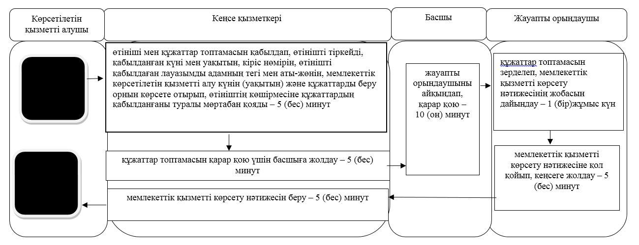

      Портал арқылы мемлекеттік қызметті көрсету кезінде

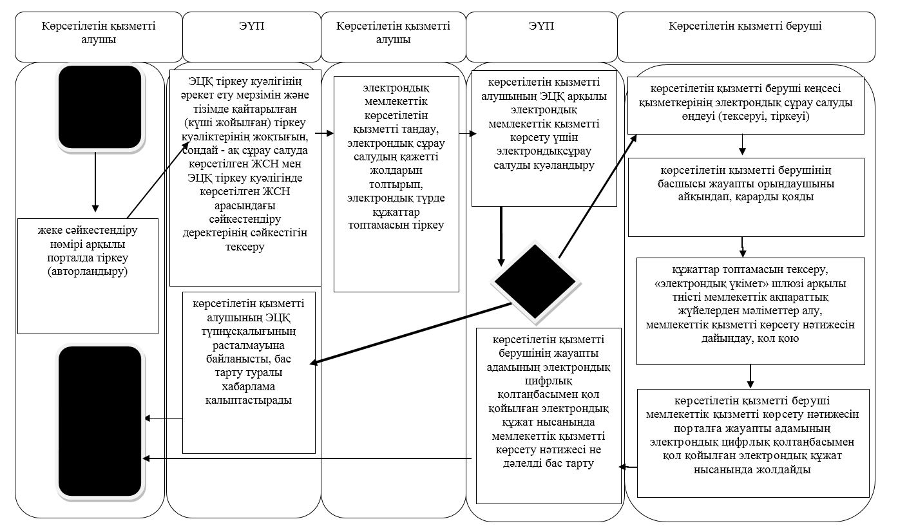

      Шартты белгілер:

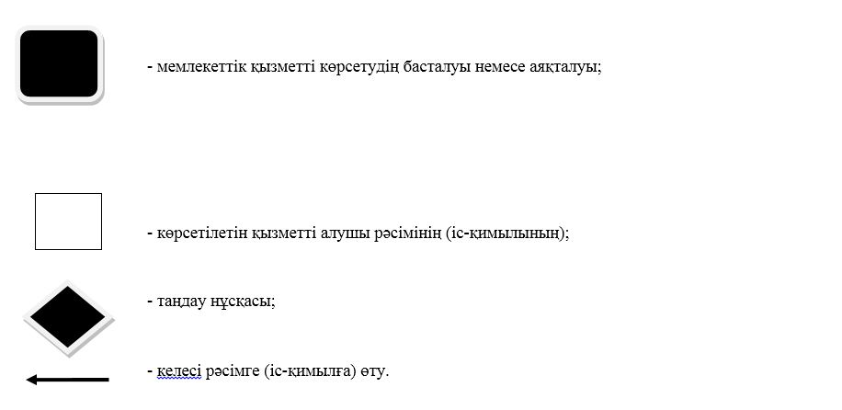

|  |  |
| --- | --- |
|  | Солтүстік Қазақстан облысы |
|  | әкімдігінің 2019 жылғы |
|  | "29" шілдедегі № 211 қаулысына |
|  | 4-қосымша |

**"Тракторларды және олардың базасында жасалған өздігінен жүретін шассилер мен механизмдерді, монтаждалған арнайы жабдығы бар тіркемелерді қоса алғанда, олардың тіркемелерін, өздігінен жүретін ауыл шаруашылығы, мелиоративтік және жол-құрылысы машиналары мен механизмдерін, сондай-ақ жүріп өту мүмкіндігі жоғары арнайы машиналарды жыл сайынғы мемлекеттік техникалық байқаудан өткізу" мемлекеттік көрсетілетін қызмет регламенті**

**1. Жалпы ережелер**

      1. "Тракторларды және олардың базасында жасалған өздігінен жүретін шассилер мен механизмдерді, монтаждалған арнайы жабдығы бар тіркемелерді қоса алғанда, олардың тіркемелерін, өздігінен жүретін ауыл шаруашылығы, мелиоративтік және жол-құрылысы машиналары мен механизмдерін, сондай-ақ жүріп өту мүмкіндігі жоғары арнайы машиналарды жыл сайынғы мемлекеттік техникалық байқаудан өткізу" мемлекеттік көрсетілетін қызмет регламенті (бұдан әрі – регламент) "Техникалық инспекция саласындағы мемлекеттік көрсетілетін қызметтер стандарттарын бекіту туралы" Қазақстан Республикасы Ауыл шаруашылығы министрінің 2015 жылғы 06 мамырдағы № 4 - 3/421 бұйрығымен (Нормативтік құқықтық актілерді мемлекеттік тіркеу тізілімінде № 11766 болып тіркелді) бекітілген "Тракторларды және олардың базасында жасалған өздігінен жүретін шассилер мен механизмдерді, монтаждалған арнайы жабдығы бар тіркемелерді қоса алғанда, олардың тіркемелерін, өздігінен жүретін ауыл шаруашылығы, мелиоративтік және жол-құрылысы машиналары мен механизмдерін, сондай-ақ жүріп өту мүмкіндігі жоғары арнайы машиналарды жыл сайынғы мемлекеттік техникалық байқаудан өткізу" мемлекеттік көрсетілетін қызмет стандартының (бұдан әрі – стандарт) негізінде әзірленді.

      "Тракторларды және олардың базасында жасалған өздігінен жүретін шассилер мен механизмдерді, монтаждалған арнайы жабдығы бар тіркемелерді қоса алғанда, олардың тіркемелерін, өздігінен жүретін ауыл шаруашылығы, мелиоративтік және жол-құрылысы машиналары мен механизмдерін, сондай-ақ жүріп өту мүмкіндігі жоғары арнайы машиналарды жыл сайынғы мемлекеттік техникалық байқаудан өткізу" мемлекеттік көрсетілетін қызметті (бұдан әрі – мемлекеттік көрсетілетін қызмет) облыстың, аудандардың жергілікті атқарушы органдарымен (бұдан әрі – көрсетілетін қызметті беруші) осы регламентке 1-қосымшаға сәйкес көрсетеді.

      Өтінішті қабылдау және мемлекеттік қызметті көрсету нәтижесін беру:

      1) көрсетілетін қызметті берушінің кеңсесі;

      2) "электрондық үкіметтің" www.egov.kz, www.elicense.kz веб-порталы (бұдан әрі - портал) арқылы жүзеге асырылады.

      2. Мемлекеттік қызметті көрсету нысаны: электрондық (ішінара автоматтандырылған) немесе қағаз түрінде.

      3. Көрсетілетін мемлекеттік қызметтің нәтижесі инженер-инспектордың қолымен және көрсетілетін қызметті берушінің мөртабанымен расталған, тіркеу құжатында (техникалық паспортта) "Ақаусыз" не "Ақаулы" деген жазба енгізу болып табылады.

      Мемлекеттік қызметті көрсету нәтижесін ұсыну нысаны: электрондық немесе қағаз түрінде.

      Мемлекеттік қызметті көрсету мерзімдері:

      порталға жүгінген жағдайда - машиналардың тікелей тұрған жері бойынша 10 (он) жұмыс күні және (немесе) машинаны тіркеу пунктіне әкелген жағдайда инженер-инспектордың техникалық байқаудан өткізу күні, орны мен уақыты көрсетілген, машинаны жыл сайынғы мемлекеттік техникалық байқаудан өткізуге дайын екендігі туралы хабарламасы – 2 (екі) жұмыс күні.

      4. Жұмыс кестесі:

      1) көрсетілетін қызметті берушінің - Қазақстан Республикасының еңбек заңнамасына сәйкес демалыс және мереке күндерін қоспағанда, дүйсенбіден бастап жұманы қоса алғанда, сағат 13.00-ден 14.30-ға дейінгі түскі үзіліспен сағат 9.00-ден 18.30-ға дейін.

      Көрсетілетін қызметті беруші кеңсесінің өтінішін қабылдау және мемлекеттік қызметті көрсету нәтижесін беру сағат 13.00-ден 14.30-ға дейінгі түскі үзіліспен сағат 9.00-ден 17.30-ға дейін жүзеге асырылады, өтініштерді қабылдау және мемлекеттік қызметті көрсету нәтижелерін беру.

      2) порталда – жөндеу жұмыстарын жүргізуге байланысты техникалық үзілістерді қоспағанда, тәулік бойы (көрсетілетін қызметті алушы Қазақстан Республикасы еңбек заңнамасына сәйкес жұмыс уақыты аяқталғаннан кейін, демалыс және мереке күндері жүгінген жағдайда өтініштерді қабылдау және мемлекеттік қызметті көрсету нәтижесін беру келесі жұмыс күні жүзеге асырылады).

**2. Мемлекеттік қызметті көрсету процесінде көрсетілетін қызметті берушінің құрылымдық бөлімшелерінің (қызметкерлерінің) іс-қимылдары тәртібін сипаттау**

      5. Мемлекеттік қызмет көрсету бойынша рәсімді бастауға негіздеме көрсетілетін қызметті алушының (не оның өкілінің) өтінішті және төменде көрсетілген тиісті құжаттар топтамасын (бұдан әрі – құжаттар топтамасы) не көрсетілетін қызметті алушының куәландырылған электрондық цифрлық қолтаңбасымен (бұдан әрі – ЭЦҚ) электрондық құжат нысанында сұрау салуды ұсынуы болып табылады:

      1) көрсетілетін қызметті берушіге жүгінген кезде:

      жеке тұлға (не оның сенімхат бойынша өкілі):

      стандартқа 1-қосымшаға сәйкес нысан бойынша өтініш;

      машинаны тiркеу құжаты (техникалық паспорт);

      заңды тұлға (не оның сенімхат бойынша өкілі):

      стандартқа 1-қосымшаға сәйкес нысан бойынша өтініш;

      машинаны тiркеу құжаты (техникалық паспорт);

      стандартқа 2-қосымшаға сәйкес нысан бойынша машиналарды мемлекеттік техникалық байқау актісіне енгізу үшін машиналар туралы мәліметтер;

      2) портал арқылы жүгінген кезде:

      стандартқа 1-қосымшаға сәйкес электрондық құжат нысанындағы өтініш;

      машинаны тіркеу құжатының (техникалық паспорттың) электрондық көшірмесі.

      Жеке басын куәландыратын құжат туралы, заңды тұлғаны мемлекеттік тіркеу (қайта тіркеу) туралы мәліметтерді көрсетілетін қызметті беруші тиісті мемлекеттік ақпараттық жүйелерден "электрондық үкімет" шлюзі арқылы алады.

      Көрсетілетін қызметті алушы барлық қажетті құжаттарды:

      көрсетілетін қызметті берушіге тапсырған кезде - қағаз жеткізгіштегі өтініштің қабылданғанын оның көшірмесіндегі құжаттар топтамасын қабылдау күні мен уақыты көрсетіле отырып, қойылған белгі растайды;

      портал арқылы тапсырған кезде - көрсетілетін қызметті алушының "жеке кабинетінде" мемлекеттік қызметті көрсету үшін сұранымның қабылданғаны туралы мәртебе көрсетіледі.

      Көрсетілетін қызметті алушы осы регламенттің 5-тармағында көзделген тізбеге сәйкес құжаттар топтамасын толық ұсынбаған және (немесе) қолданыс мерзімі өтіп кеткен құжаттарды ұсынған жағдайларда көрсетілетін қызметті беруші өтінішті қабылдаудан бас тартады.

      Көрсетілетін қызметті алушы мемлекеттік көрсетілетін қызметті алу үшін ұсынған құжаттардың және (немесе) олардағы деректердің (мәліметтердің) дұрыс еместігі анықталған жағдайда, "Мемлекеттік көрсетілетін қызметтер туралы" 2013 жылғы 15 сәуірдегі Қазақстан Республикасының Заңының 19-1-бабына сәйкес (бұдан әрі – Мемлекеттік көрсетілетін қызметтер туралы заңы) көрсетілетін қызметті беруші мемлекеттік қызметті көрсетуден бас тартады.

      6. Мемлекеттік қызметті көрсету процесінің құрамына мынадай рәсімдер (іс-қимылдар) кіреді:

      1) көрсетілетін қызметті беруші кеңсесінің қызметкері көрсетілетін қызметті алушының өтініші мен құжаттар топтамасын қабылдап, өтінішті тіркейді, қабылданған күні мен уақытын, кіріс нөмірін, өтінішті қабылдаған лауазымды адамның тегі мен аты-жөнін, мемлекеттік көрсетілетін қызметті алу күнін (уақытын) және құжаттарды беру орнын көрсете отырып, өтініштің көшірмесіне құжаттардың қабылданғаны туралы мөртабан қояды, тіркелген өтінішті көрсетілетін қызметті беруші басшысының қарауына қарар қою үшін береді – 30 (отыз) минут;

      2) көрсетілетін қызметті берушінің басшысы жауапты орындаушыны айқындап, қарар қояды және көрсетілетін қызметті алушының құжаттар топтамасын жауапты орындаушыға жолдайды – 10 (он) минут;

      3) көрсетілетін қызметті берушінің жауапты орындаушысы көрсетілетін қызметті алушының құжаттар топтамасының осы регламенттің 5 - тармағының талаптарға сәйкестігін тексеріп, мемлекеттік қызметті көрсету нәтижесінің жобасын туралы дәлелді жауап дайындайды, мемлекеттік қызметті көрсету нәтижесіне қол қойып, құжаттар топтамасы тапсырылған күннен бастап, сондай-ақ порталға жүгінген кезде - машинаның тікелей тұрған жерi бойынша 9 (тоғыз) жұмыс күні ішінде және (немесе) машинаны тіркеу пунктіне әкелген кезде 1 (бір) жұмыс күні ішінде;

      4) көрсетілетін қызметті беруші кеңсесінің қызметкері көрсетілетін қызметті алушыға не оның өкіліне мемлекеттік қызметті көрсету нәтижесін береді – 5 (бес) минут.

      7. Келесі рәсімді (іс-қимылды) орындауды бастау үшін негіз болатын мемлекеттік қызметті көрсету бойынша рәсімнің (іс-қимылдың) нәтижесі:

      1) құжаттар топтамасын қабылдау және тіркеу;

      2) қарар салу;

      3) мемлекеттік қызмет көрсету нәтижесінің жобасы;

      4) көрсетілетін қызметті алушыға мемлекеттік қызмет көрсету нәтижесін беру.

**3. Мемлекеттік қызметті көрсету процесінде көрсетілетін қызметті берушінің құрылымдық бөлімшелерінің (қызметкерлерінің) өзара іс-қимылы тәртібін сипаттау**

      8. Мемлекеттік қызметті көрсету процесіне көрсетілетін қызметті берушінің мынадай құрылымдық бөлімшелері (қызметкерлері) қатысады:

      1) көрсетілетін қызметті беруші кеңсесінің қызметкері;

      2) көрсетілетін қызметті берушінің басшысы;

      3) көрсетілетін қызметті берушінің жауапты орындаушысы.

      9. Әрбір рәсімнің (іс-қимылдың) ұзақтығын көрсете отырып, құрылымдық бөлімшелер (қызметкерлер) арасындағы рәсімдердің (іс - қимылдардың) реттілігін сипаттау:

      1) көрсетілетін қызметті беруші кеңсесінің қызметкері көрсетілетін қызметті алушының өтініші мен құжаттар топтамасын қабылдап, өтінішті тіркейді, қабылданған күні мен уақытын, кіріс нөмірін, тіркеу күнін, өтінішті қабылдаған лауазымды адамның тегі мен аты-жөнін, мемлекеттік көрсетілетін қызметті алу күнін (уақытын) және құжаттарды беру орнын көрсете отырып, өтініштің көшірмесіне құжаттардың қабылданғаны туралы мөртабан қояды, тіркелген өтінішті көрсетілетін қызметті беруші басшысының қарауына қарар қою үшін береді – 30 (отыз) минут;

      2) көрсетілетін қызметті берушінің басшысы жауапты орындаушыны айқындап, қарар қояды және көрсетілетін қызметті алушының құжаттар топтамасын жауапты орындаушыға жолдайды – 10 (он) минут;

      3) көрсетілетін қызметті берушінің жауапты орындаушысы көрсетілетін қызметті алушының құжаттар топтамасының осы регламенттің 5 - тармағының талаптарға сәйкестігін тексеріп, мемлекеттік қызметті көрсету нәтижесінің жобасын не мемлекеттік қызмет туралы дәлелді жауап дайындайды, мемлекеттік қызметті көрсету нәтижесіне қол қойып, құжаттар топтамасы тапсырылған күннен бастап, сондай-ақ порталға жүгінген кезде - машинаның тікелей тұрған жерi бойынша 9 (тоғыз) жұмыс күні ішінде және (немесе) машинаны тіркеу пунктіне әкелген кезде 1 (бір) жұмыс күні ішінде;

      4) көрсетілетін қызметті беруші кеңсесінің қызметкері көрсетілетін қызметті алушыға не оның өкіліне мемлекеттік қызметті көрсету нәтижесін береді – 5 (бес) минут.

**4. Мемлекеттік қызметті көрсету процесінде Мемлекеттік корпорациямен және (немесе) өзге де көрсетілетін қызметті берушілермен өзара іс-қимыл тәртібін, сондай-ақ ақпараттық жүйелерді пайдалану тәртібін сипаттау**

      10. Портал арқылы мемлекеттік қызметті көрсету кезінде көрсетілетін қызметті берушінің және көрсетілетін қызметті алушының жүгіну тәртібін және рәсімдер (іс-қимылдар) реттілігінің тәртібін сипаттау:

      1) көрсетілетін қызметті алушыны жеке сәйкестендіру нөмірі (бұдан әрі - ЖСН) арқылы порталда тіркеу (авторландыру);

      2) электрондық үкімет порталында (бұдан әрі - ЭҮП) ЭЦҚ тіркеу куәлігінің әрекет ету мерзімін және тізімде қайтарылған (күші жойылған) тіркеу куәліктерінің жоқтығын, сондай - ақ сұрау салуда көрсетілген ЖСН мен ЭЦҚ тіркеу куәлігінде көрсетілген ЖСН арасындағы сәйкестендіру деректерінің сәйкестігін тексеру. ЭЦҚ түпнұсқалығының расталмауына байланысты, сұрау салынған көрсетілетін қызметтен бас тарту туралы хабарлама қалыптастыру не көрсетілетін қызметті алушының ЭЦҚ арқылы электрондық мемлекеттік қызметті көрсету үшін электрондық сұрау салуды куәландыру;

      3) көрсетілетін қызметті алушының электрондық мемлекеттік көрсетілетін қызметті таңдауы, электрондық сұрау салудың қажетті жолдарын толтырып, құжаттар топтамасын тіркеуі;

      4) көрсетілетін қызметті берушімен электрондық сұрауды өңдеу (тексеру, тіркеу);

      5) көрсетілетін қызметті беруші мемлекеттік қызмет көрсету процесінде көрсетілетін қызметті берушінің құрылымдық бөлімшелерінің (қызметкерлерінің) өзара іс-қимылы реттілігінің сипаттамасына сәйкес рәсімдерді (іс-қимылдарды) жүзеге асырады;

      6) көрсетілетін қызметті берушінің көрсетілетін қызметті алушының "жеке кабинетіне" құжаттарды қарауға қабылдау, мемлекеттік қызметті көрсету орнының мекенжайы мен мерзімі туралы хабарламаны не ұсынылған құжаттардың толық емес фактісін белгілеген жағдайда, дәлелді жауап жіберуі;

      7) көрсетілетін қызмет алушының "жеке кабинетіне" мемлекеттік көрсетілетін қызметті алушы тарихында көрсетілетін қызмет алушымен электрондық сұраныс мәртебесі және мемлекеттік қызмет көрсету мерзімі туралы хабарламалар алуы.

      Мемлекеттік қызмет "Азаматтарға арналған үкімет" мемлекеттік корпорациясы арқылы көрсетілмейді.

      Мемлекеттік қызметті көрсету процесінде рәсімдер (іс-қимылдар) реттілігінің, көрсетілетін қызметті берушінің құрылымдық бөлімшелерінің (қызметкерлерінің) өзара іс-қимылдарының толық сипаттамасы, сондай-ақ өзге де көрсетілетін қызметті берушілермен өзара іс-қимыл тәртібінің сипаттамасы осы регламентке 2-қосымшаға сәйкес мемлекеттік қызметті көрсетудіңбизнес-процесстерінің анықтамалығында көрсетіледі.

**5. Мемлекеттік қызметті, оның ішінде электрондық нысанда көрсетілетін қызметті көрсету ерекшеліктері ескеріле отырып қойылатын өзге де талаптар**

      11. Мемлекеттік қызметті көрсету үшін күту және қажетті құжаттарды дайындау үшін жағдайлар жасалады (күтуге арналған креслолар, құжаттарды толтыруға арналған орындар қажетті құжаттар тізбесі мен оларды толтыру үлгілері бар стендтермен жарақталады), сондай-ақ мүмкіндіктері шектеулі көрсетілетін қызметті алушыларға қызмет көрсету үшін пандустар көзделеді.

      12. Мемлекеттік қызметті көрсету орындарының мекенжайлары:

      тиісті көрсетілетін қызметті берушінің интернет-ресурсында;

      Қазақстан Республикасының Ауыл шаруашылығы министрлігінің www.mgov.kz интернет-ресурсында орналастырылған.

      13. Көрсетілетін қызметті алушының ЭЦҚ-сы болған жағдайда, мемлекеттік көрсетілетін қызметті портал арқылы электрондық нысанда алуға мүмкіндігі бар.

      14. Көрсетілетін қызметті алушының мемлекеттік қызметті көрсетудің тәртібі мен мәртебесі туралы ақпаратты порталдың "жеке кабинеті", сондай-ақ мемлекеттік қызметтер көрсету мәселелері жөніндегі бірыңғай байланыc орталығы арқылы қашықтықтан қол жеткізу режимінде алуға мүмкіндігі бар.

      15. Мемлекеттік қызметтер көрсету мәселелері жөніндегі анықтама қызметтерінің байланыс телефондары www.mgov.kz интернет-ресурсында көрсетілген, мемлекеттік қызметтер көрсету мәселелері жөніндегі бірыңғай байланыс орталығы: 1414.

|  |  |
| --- | --- |
|  | "Тракторларды және олардың базасында жасалған |
|  | өздігінен жүретін шассилер мен механизмдерді, |
|  | монтаждалған арнайы жабдығы бар тіркемелерді қоса |
|  | алғанда, олардың тіркемелерін, өздігінен жүретін ауыл |
|  | шаруашылығы, мелиоративтік және жол-құрылысы |
|  | машиналары мен механизмдерін, сондай-ақ жүріп өту |
|  | мүмкіндігі жоғары арнайы машиналарды жыл сайынғы |
|  | мемлекеттік техникалық байқаудан өткізу"мемлекеттік |
|  | көрсетілетін қызмет регламентіне |
|  | 1 - қосымша |

**Көрсетілетін қызметті берушілер**

|  |  |
| --- | --- |
| Уәкілетті органдардың атауы | Орналасқан жері |
| "Солтүстік Қазақстан облысы әкімдігінің ауыл шаруашылығы басқармасы" коммуналдық мемлекеттік мекемесі | Петропавл қаласы, Парк көшесі, 57 В |
| "Солтүстік Қазақстан облысы Айыртау ауданы әкімдігінің ауыл шаруашылығы бөлімі" коммуналдық мемлекеттік мекемесі | Айыртау ауданы, Саумалкөл ауылы, Достық көшесі, 15 |
| "Солтүстік Қазақстан облысы Ақжар ауданы әкімдігінің ауыл шаруашылығы бөлімі" коммуналдық мемлекеттік мекемесі | Ақжар ауданы, Талшық ауылы, Целинная көшесі, 13 |
| "Солтүстік Қазақстан облысы Аққайың ауданы әкімдігінің ауыл шаруашылығы бөлімі" коммуналдық мемлекеттік мекемесі | Аққайың ауданы, Смирнов ауылы, Народная көшесі, 37 |
| "Солтүстік Қазақстан облысы Есіл ауданы әкімдігінің ауыл шаруашылығы бөлімі" коммуналдық мемлекеттік мекемесі | Есіл ауданы, Явленка ауылы, Ленин көшесі, 10 |
| "Солтүстік Қазақстан облысы Жамбыл ауданы әкімдігінің ауыл шаруашылығы бөлімі" коммуналдық мемлекеттік мекемесі | Жамбыл ауданы, Преснов ауылы, Дружба көшесі, 6 |
| "Солтүстік Қазақстан облысы Мағжан Жұмабаев ауданы әкімдігінің ауыл шаруашылығы бөлімі" коммуналдық мемлекеттік мекемесі | Мағжан Жұмабаев ауданы, Булаев қаласы, Пионерская көшесі, 2а |
| "Солтүстік Қазақстан облысы Қызылжар ауданы әкімдігінің ауыл шаруашылығы бөлімі" коммуналдық мемлекеттік мекемесі | Қызылжар ауданы, Бескөл ауылы, Институтская көшесі, 1 |
| "Солтүстік Қазақстан облысы Мамлют ауданы әкімдігінің ауыл шаруашылығы бөлімі" коммуналдық мемлекеттік мекемесі | Мамлют ауданы, Мамлют қаласы, Абай Құнанбаев көшесі, 5 |
| "Солтүстік Қазақстан облысы Ғабит Мүсірепов атындағы аудан әкімдігінің ауыл шаруашылығы бөлімі" коммуналдық мемлекеттік мекемесі | Ғабит Мүсірепов атындағы аудан, Новоишим ауылы, Абылайхан көшесі, 28 |
| "Солтүстік Қазақстан облысы Тайынша атындағы аудан әкімдігінің ауыл шаруашылығы бөлімі" коммуналдық мемлекеттік мекемесі | Тайынша ауданы, Тайынша қаласы, Қазақстан Конституциясы көшесі, 197 |
| "Солтүстік Қазақстан облысы Тимирязев атындағы аудан әкімдігінің ауыл шаруашылығы бөлімі" коммуналдық мемлекеттік мекемесі | Тимирязев ауданы, Тимирязев ауылы, Шоқан Уәлиханов көшесі, 1 |
| "Солтүстік Қазақстан облысы Уәлиханов атындағы аудан әкімдігінің ауыл шаруашылығы бөлімі" коммуналдық мемлекеттік мекемесі | Уәлиханов ауданы, Кішкенекөл ауылы, Жамбыл көшесі, 76 |
| "Солтүстік Қазақстан облысы Шал ақын аудан әкімдігінің ауыл шаруашылығы бөлімі" коммуналдық мемлекеттік мекемесі | Шал ақын ауданы, Сергеевка қаласы, Победа көшесі, 35 |

|  |  |
| --- | --- |
|  | "Тракторларды және олардың базасында жасалған өздігінен |
|  | жүретін шассилер мен механизмдерді, монтаждалған арнайы |
|  | жабдығы бар тіркемелерді қоса алғанда, олардың тіркемелерін, |
|  | өздігінен жүретін ауыл шаруашылығы, мелиоративтік және |
|  | жол-құрылысы машиналары мен механизмдерін, сондай-ақ |
|  | жүріп өту мүмкіндігі жоғары арнайы машиналарды жыл |
|  | сайынғы мемлекеттік техникалық байқаудан өткізу" |
|  | мемлекеттік көрсетілетінқызмет регламентіне |
|  | 2 -қосымша |

**"Тракторларды және олардың базасында жасалған өздігінен жүретін шассилер мен механизмдерді, монтаждалған арнайы жабдығы бар тіркемелерді қоса алғанда, олардың тіркемелерін, өздігінен жүретін ауыл шаруашылығы, мелиоративтік және жол-құрылысы машиналары мен механизмдерін, сондай-ақ жүріп өту мүмкіндігі жоғары арнайы машиналарды жыл сайынғы мемлекеттік техникалық байқаудан өткізу" мемлекеттік қызметін көрсету бизнес-процесстерінің анықтамалығы**

      Көрсетілетін қызметті берушінің кеңсесі арқылы мемлекеттік қызметті көрсету кезінде

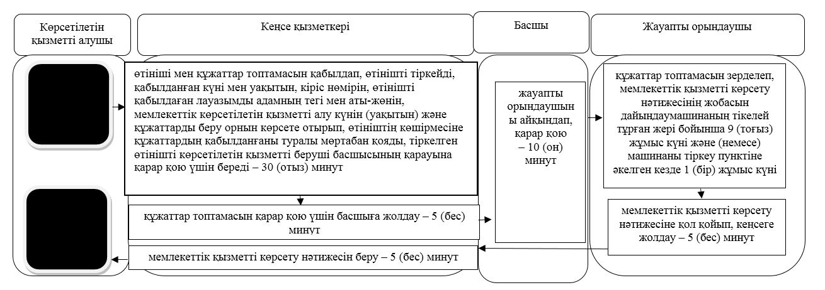

      Портал арқылы мемлекеттік қызметті көрсету кезінде

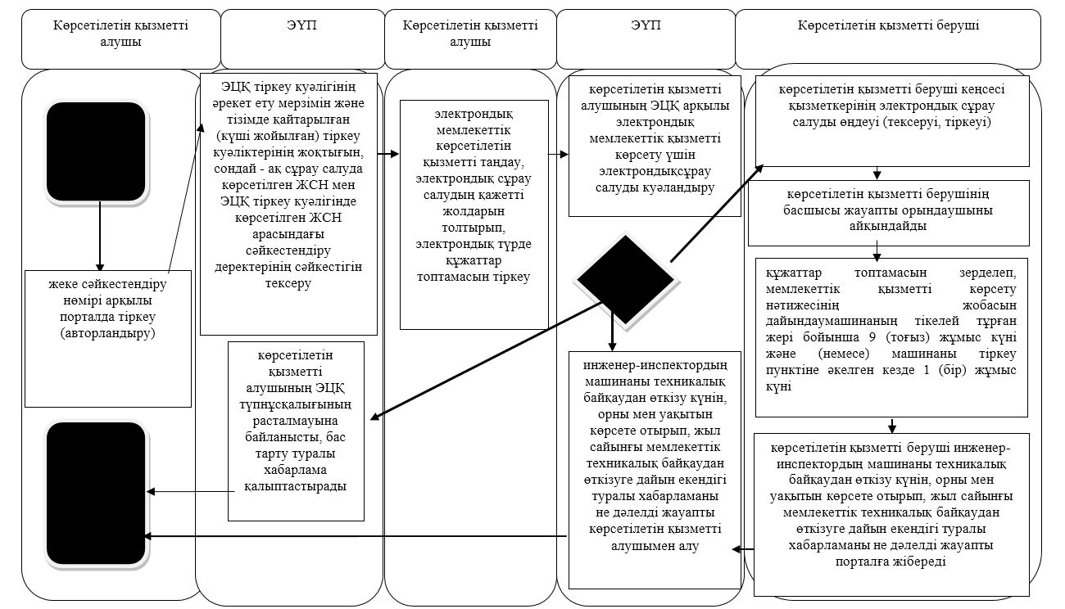

      Шартты белгілер:

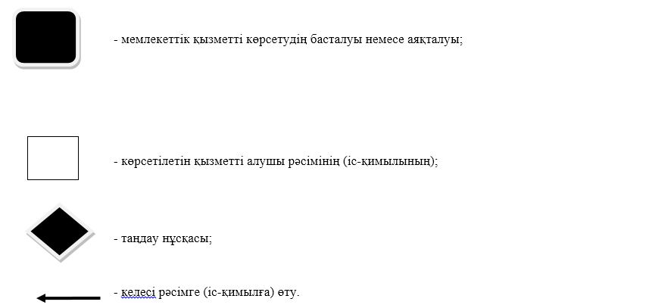

|  |  |
| --- | --- |
|  | Солтүстік Қазақстан облысы |
|  | әкімдігінің 2019 жылғы "29" шілдедегі № 211 |
|  | қаулысына 5-қосымша |

**Солтүстік Қазақстан облысы әкімдігінің күші жойылған кейбір қаулыларының тізбесі**

      1. "Техникалық инспекция саласындағы мемлекеттік көрсетілетін қызметтер регламенттерін бекіту туралы" Солтүстік Қазақстан облысы әкімдігінің 2015 жылғы 18 қыркүйектегі № 362 (2015 жылғы 25 қарашада "Әділет" Қазақстан Республикасы нормативтік құқықтық актілерінің ақпараттық құқықтық жүйесінде жарияланды, Нормативтік құқықтық актілерді мемлекеттік тіркеу тізілімінде № 3433 болып тіркелді) қаулысы.

      2. "Техникалық инспекция саласындағы мемлекеттік көрсетілетін қызметтер регламенттерін бекіту туралы" Солтүстік Қазақстан облысы әкімдігінің 2015 жылғы 18 қыркүйектегі № 362 қаулысына өзгерістер енгізу туралы" Солтүстік Қазақстан облысы әкімдігінің 2018 жылғы 18 сәуірдегі № 103 (2018 жылғы 14 мамырда Қазақстан Республикасы нормативтік құқықтық актілерінің электрондық түрдегі эталондық бақылау банкінде жарияланды, Нормативтік құқықтық актілерді мемлекеттік тіркеу тізілімінде № 4690 болып тіркелді) қаулысы.

      3. "Техникалық инспекция саласындағы мемлекеттік көрсетілетін қызметтер регламенттерін бекіту туралы" Солтүстік Қазақстан облысы әкімдігінің 2015 жылғы 18 қыркүйектегі № 362 қаулысына өзгерістер енгізу туралы" Солтүстік Қазақстан облысы әкімдігінің 2018 жылғы 13 шелдедегі № 195 (2018 жылғы 14 тамызда Қазақстан Республикасы нормативтік құқықтық актілерінің электрондық түрдегі эталондық бақылау банкінде жарияланды, Нормативтік құқықтық актілерді мемлекеттік тіркеу тізілімінде № 4869 болып тіркелді) қаулысы.

      4. "Техникалық инспекция саласындағы мемлекеттік көрсетілетін қызметтер регламенттерін бекіту туралы" Солтүстік Қазақстан облысы әкімдігінің 2015 жылғы 18 қыркүйектегі № 362 қаулысына өзгерістер енгізу туралы" Солтүстік Қазақстан облысы әкімдігінің 2019 жылғы 8 қаңтардағы № 3 (2019 жылғы 21 қаңтарда Қазақстан Республикасы нормативтік құқықтық актілерінің электрондық түрдегі эталондық бақылау банкінде жарияланды, Нормативтік құқықтық актілерді мемлекеттік тіркеу тізілімінде № 5184 болып тіркелді) қаулысы.

© 2012. Қазақстан Республикасы Әділет министрлігінің «Қазақстан Республикасының Заңнама және құқықтық ақпарат институты» ШЖҚ РМК